|  |  |
| --- | --- |
| Soạn thảo/ Editor  **BA team** | **CÔNG TY CỔ PHẦN CÔNG NGHỆ CÔNG NGHIỆP BƯU CHÍNH VIỄN THÔNG**  **VNPT Technology** |
|  | **SSDC_ERP – Tài liệu Mô tả thiết kế** |

|  |  |  |
| --- | --- | --- |
| **PHÊ CHUẨN/ APPROVAL** | | |
| **Giám đốc trung tâm/** SSDC  **Nguyễn Văn Trung** | **P. Giám đốc Trung tâm /** Project Manager  **Nguyễn Thanh Hải** | **Team Leader**  **Nguyễn Thiên Hương** |

**SOÁT XÉT/ REVIEW**:

Trung tâm SSDC: Nguyễn Thanh Hải

**PHÂN PHỐI/ DISTRIBUTION**

|  |  |
| --- | --- |
| **Phòng, ban, nhóm được phân phối/ Department,service distributed** | **Số lượng/ Quantity** |
| Trung tâm SSDC | 01 |
| Ban Chất lượng | 01 |

**LỊCH SỬ TÀI LIỆU/ HISTORY**

|  |  |  |  |
| --- | --- | --- | --- |
| **Ấn bản/ Edition** | **Ngày sửa đổi/ Date** | **Người sửa đổi/ Author** | **Nội dung sửa đổi/ Updated content** |
| 0.1 | 05/02/2016 | BA team | Khởi tạo tài liệu |
| 0.2 | 21/03/2016 | BA team | Cập nhật các mô tả tính năng và thiết kế |
|  |  |  |  |

**MỤC LỤC/ TABLE OF CONTENT**

DANH MỤC CÁC KÝ HIỆU, CÁC CHỮ VIẾT TẮT 6

DANH MỤC CÁC BẢNG 6

DANH MỤC CÁC HÌNH VẼ, ĐỒ THỊ 6

1 GIỚI THIỆU 7

1.1 Mục đích tài liệu 7

1.2 Phạm vi 7

1.3 Đối tượng sử dụng tài liệu 7

1.4 Tài liệu tham khảo 7

2 QUY TRÌNH TỔNG THỂ 8

3 THIẾT KẾ CÁC CHỨC NĂNG CHUNG CHO HỆ THỐNG 9

3.1 User Management 9

3.1.1 Mô tả chung 9

3.1.2 Luồng hoạt động 9

3.1.3 Mô tả chức năng 10

3.1.4 Thiết kế màn hình 13

3.2 Permission Management 17

3.2.1 Mô tả chung 17

3.2.2 Luồng hoạt động 17

3.2.3 Mô tả chức năng 17

3.2.4 Thiết kế màn hình 19

4 THIẾT KẾ CHỨC NĂNG CHO BAN TRUNG TÂM CÔNG NGHỆ 20

4.1 Part Management 20

4.1.1 Mô tả chung 20

4.1.2 Luồng hoạt động 20

4.1.3 Mô tả chức năng 22

4.1.4 Thiết kế màn hình 25

4.2 Manufacturer Management 30

4.2.1 Mô tả chung 30

4.2.2 Luồng hoạt động 31

4.2.3 Mô tả chức năng 31

4.2.4 Thiết kế màn hình 34

4.3 Supplier Management 36

4.3.1 Mô tả chung 36

4.3.2 Luồng hoạt động 36

4.3.3 Mô tả chức năng 36

4.3.4 Thiết kế màn hình 39

4.4 Product Management 41

4.4.1 Mô tả chung 41

4.4.2 Luồng hoạt động 42

4.4.3 Mô tả chức năng 42

4.4.4 Thiết kế màn hình 45

5 THIẾT KẾ CHỨC NĂNG CHO BAN CUNG ỨNG 47

5.1 Product Planning Management 47

5.1.1 Mô tả chung 47

5.1.2 Luồng hoạt động 48

5.1.3 Mô tả chức năng 48

5.1.4 Thiết kế màn hình 52

5.2 SC BoM Management 54

5.2.1 Mô tả chung 54

5.2.2 Luồng hoạt động 54

5.2.3 Mô tả chức năng 54

5.2.4 Thiết kế màn hình 57

5.3 PO Management 62

5.3.1 Mô tả chung 62

5.3.2 Mô tả chức năng 62

5.3.3 Thiết kế màn hình 62

5.4 Logistics Management 65

5.4.1 Mô tả chung 65

5.4.2 Luồng hoạt động 66

5.4.3 Mô tả chức năng 68

5.4.4 Thiết kế màn hình 74

5.5 Report Management 85

5.5.1 Mô tả chung 85

5.5.2 Mô tả chức năng 85

5.5.3 Thiết kế màn hình 88

6 THIẾT KẾ CHỨC NĂNG CHO BỘ PHẬN KHO 90

# DANH MỤC CÁC KÝ HIỆU, CÁC CHỮ VIẾT TẮT

|  |  |
| --- | --- |
| **Ký hiệu** | **Ý nghĩa** |
|  |  |
|  |  |

# DANH MỤC CÁC BẢNG

# DANH MỤC CÁC HÌNH VẼ, ĐỒ THỊ

**No table of figures entries found.**

1. GIỚI THIỆU

## Mục đích tài liệu

Tài liệu này dùng để mô tả yêu cầu nghiệp vụ và thiết kế giao diện chức năng phục vụ cho các ban tham gia vào quá trình cung ứng và quản lý vật tư trong quá trình sản xuất của công ty.

## Phạm vi

Tài liệu này được sử dụng trong dự án SSDC_ERP, xây dựng Phân hệ Quản lý và Điều hành Chuỗi cung ứng vật tư

## Đối tượng sử dụng tài liệu

Các đối tượng sử dụng tài liệu này là:

* Đại diện các phòng ban trung tâm, tham gia vào việc đưa ra yêu cầu
* Team triển khai dự án
* Lãnh đạo phê duyệt quy trình

## Tài liệu tham khảo

|  |  |  |  |
| --- | --- | --- | --- |
| No. | Project | Name of documents | Link of documents |
| 1 | SSDC_ERP | Source Code | http://git.vnpt-technology.vn/projects/SSDC_ERP/repos/ssdc_erp/browse |
| 2 | SSDC_ERP | Online Deployment | http://10.84.11.6/ |
| 3 | SSDC_ERP | Online Document Management | http://10.84.8.24:8090/display/SSDCER/SSDC_ERP |

1. QUY TRÌNH TỔNG THỂ

**Bước 1: Xây dựng kế hoạch:**

* **Lập kế hoạch sản phẩm mục tiêu**: **(Văn phòng tổng hợp)**
  + VPTH nhận kế hoạch kinh doanh, xây dựng kế hoạch sản phẩm mục tiêu;
  + Gửi kế hoạch sản phẩm mục tiêu tới SCC để xây dựng kế hoạch mua;
* **Lập kế hoạch Cung ứng: (SCC)**
  + SCC nhận kế hoạch sản phẩm mục tiêu từ VPTH, nhận Manufacture BoM, tỉ lệ tiêu hao từng linh kiện từ BCN, lấy thông tin tồn kho từ kho, lấy thông tin tỉ lệ bảo hành từ trung tâm bảo hành. Từ những thông tin nhận được, SCC xây dựng kế hoạch mua;
  + Theo kế hoạch mua, Manager phân công trách nhiệm mua sắm tới từng nhân viên trong SCC.

**Bước 2: Cung ứng**

* **Xây dựng SC BoM:** Ứng với mỗi sản phẩm cần sản xuất, nhà máy sẽ gửi một Manufacture BoM tới bộ phận mua sắm, từ đây SCC xây dựng lên SC BoM, để phục vụ việc mua sắm, lưu trữ thông tin đàm phán với từng nhà cung cấp.
* **Đàm phán và lựa chọn nhà cung cấp:** Mỗi linh kiện cần mua được định nghĩa trong SC BoM, sẽ có nhiều nhà cung cấp cung cấp linh kiện này. Dựa trên các tiêu chí đánh giá về giá cả, lead time…, SCC thực hiện đàm phán với các nhà cung cấp này và lựa chọn ra 1 NCC tối ưu nhất để thực hiện việc mua.
* **Tạo và trình DA phê duyệt:** Sau khi lựa chọn được nhà cung cấp tối ưu, SCC tạo draft PO gửi tới NCC. Khi nhận được phản hồi từ NCC, SCC tạo DA và trình lãnh đạo phê duyệt.
* **Tạo và gửi PO tới nhà cung cấp:** DA được phê duyệt, SCC tạo PO chính thức gửi tới NCC kèm theo các điều khoản đàm phán. NCC xác nhận và gửi lại các thông tin shipment.
* **Nhận shipment và nhập kho VTLK:** Khi đã nhận được thông tin về các đợt shipment mà NCC sẽ gửi về. SCC sẽ tiến hành thực hiện Logistic, khai báo hải quan, nộp thuế… để vận chuyển hàng hóa về kho. Hàng về kho, kho tiến hành kiểm đếm, nhập kho, và gửi yêu cầu test IQC tới nhà máy. Nếu test IQC không đạt yêu cầu, nhà máy sẽ gửi IQC Report tới SCC để SCC tiến hành đổi trả.

1. THIẾT KẾ CÁC CHỨC NĂNG CHUNG CHO HỆ THỐNG

User Management

* + 1. Mô tả chung

Hệ thống ERP đáp ứng nghiệp vụ cho quy trình quản lý, lập kế hoạch và thực hiện mua sắm thiết bị vật tư, do vậy sự tham gia của nhiều người ở các phòng ban và với các vai trò khác nhau là tất yếu. Chức năng User Management cần thiết trong hệ thống vì nó sẽ cho phép quản lý những người dùng tham gia sử dụng hệ thống qua các thao tác: đăng nhập hệ thống, thay đổi mật khẩu, đặt lại mật khẩu, sửa thông tin user, tạo mới user, gán vai trò (quyền) cho user.

* + 1. Luồng hoạt động

*Với người dùng thông thường*:



*Với quản trị viên hệ thống*:



* + 1. Mô tả chức năng

|  |  |  |  |  |
| --- | --- | --- | --- | --- |
| **ID** | **Title** | **Description** | **Role** | **Note** |
| FUNC_USER_MNG_01 | Thêm người dùng | Người dùng có thể thêm một người dùng mới vào hệ thống:   * Đầu vào: thông tin người dùng   1. Email   2. Tên người dùng   3. Department   4. Position   5. Role   6. Avatar: image field * Đầu ra: thêm người dùng thành công | Manager, Logistics, Purchasing, Inventory | User mới phải có thêm trường ghi nhận parent user, tức là người cấp tài khoản cho user. Phần này phục vụ Permission Management, ví dụ ông Logistics có thể cấp một số tài khoản Staff để quản lý mô đun Logistics, và mỗi Staff sẽ có các quyền truy cập vào chức năng khác nhau.  Mặc định thêm các quyền View cho Staff mới được tạo ra (quyền View dưới phạm vi của người tạo Staff). Xem phần [Permission Management](http://10.84.8.24:8090/display/SSDCER/Permission+Management) |
| FUNC_USER_MNG_02 | Sửa thông tin người dùng | Người dùng có thể sửa các thông tin hiện tại trong profile người dùng   * Đầu vào: thông tin cập nhật * Đầu ra: cập nhật người dùng thành công | All Users |  |
| FUNC_USER_MNG_03 | Xem thông tin người dùng | Người dùng có thể xem các thông tin hiện tại trong profile   * Đầu vào: id người dùng cần xem * Đầu ra: hiển thị thông tin của người dùng đó (name, department, position, role, and email) | All Users |  |
| FUNC_USER_MNG_04 | Xóa người dùng | Người dùng có thể xóa một người dùng cụ thể khác   * Đầu vào: người dùng cần xóa * Đầu ra: xóa thành công | Manager, Logistics, Purchasing, Inventory | Chú ý chỉ hiển thị và xóa được các user là  con của user hiện tại |
| FUNC_USER_MNG_05 | Thay đổi mật khẩu | Người dùng có thể thay đổi mật khẩu hiện tại   * Đầu vào: mật khẩu hiện tại, mật khẩu mới * Đầu ra: cập nhật mật khẩu thành công | All Users |  |
| FUNC_USER_MNG_06 | Đăng nhập hệ thống | Người dùng có thể đăng nhập được vào hệ thống   * Đầu vào: username, password * Đầu ra: đăng nhập thành công, đăng nhập thất bại + message | All Users |  |
| FUNC_USER_MNG_07 | Quên mật khẩu | Người dùng có thể báo cho người quản trị biết để cấp mật khẩu mới trong trường hợp quên mật khẩu hiện tại   * Đầu vào: email, username * Đầu ra: yêu cầu được gửi tới người quản trị qua email, hoặc qua hệ thống (cần phát triển module Notification về sau) | All Users |  |
| FUNC_USER_MNG_08 | Cấp lại mật khẩu | Người quản trị có thể cấp lại mật khẩu mới cho người dùng trong trường hợp được yêu cầu   * Đầu vào: email, username, password mới * Đầu ra: mật khẩu người dùng được thay đổi và báo qua email cho người dùng | Manager |  |
| FUNC_USER_MNG_09 | Đổi avatar | Người dùng có thể thay đổi avatar hiện tại   * Đầu vào: tải file avatar mới * Đầu ra: cập nhật avatar thành công | All Users |  |
| FUNC_USER_MNG_10 | Xem danh sách người dùng | Người dùng có thể xem danh sách người dùng theo trang   * Đầu vào: trang cần xem * Đầu ra: liệt kê danh sách người dùng với trang tương ứng | Manager, Logistics, Purchasing, Inventory |  |
| FUNC_USER_MNG_11 | Tìm kiếm người dùng | Người dùng có thể tìm kiếm người dùng theo thông tin cụ thể   * Đầu vào: thông tin tìm kiếm * Đầu ra: liệt kê danh sách người dùng khớp với thông tin tìm kiếm | Manager, Logistics, Purchasing, Inventory |  |

* + 1. Thiết kế màn hình

#### Login

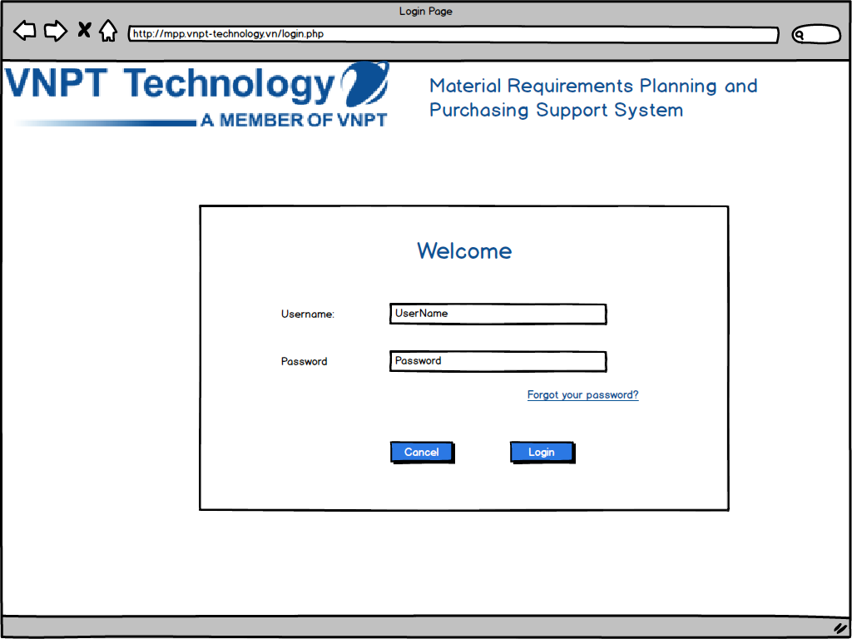

#### User Management - Home

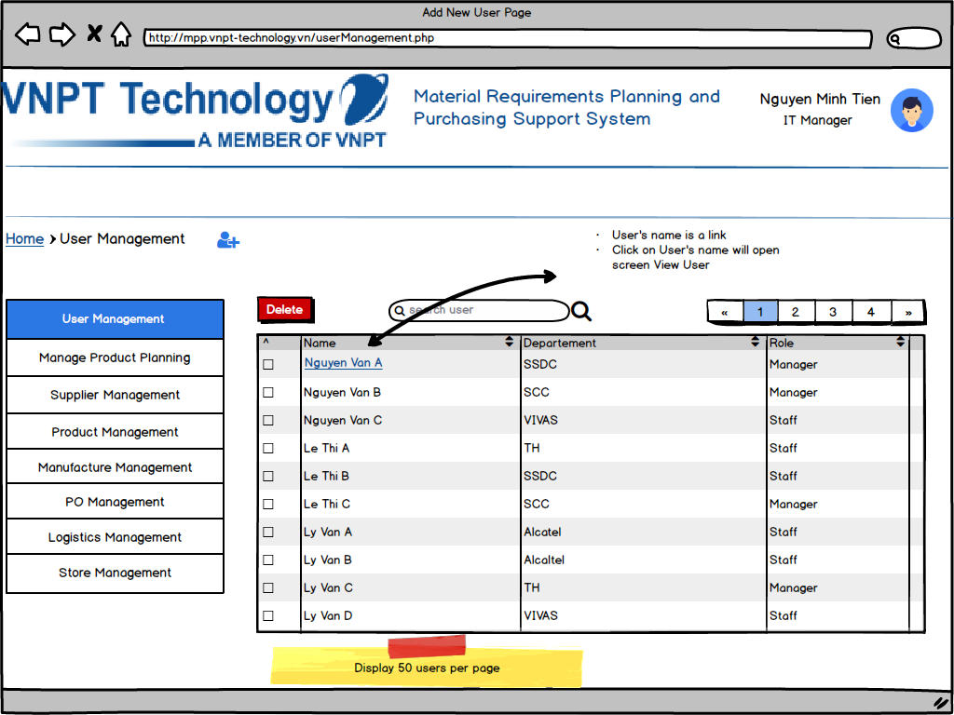

#### User Management - View User

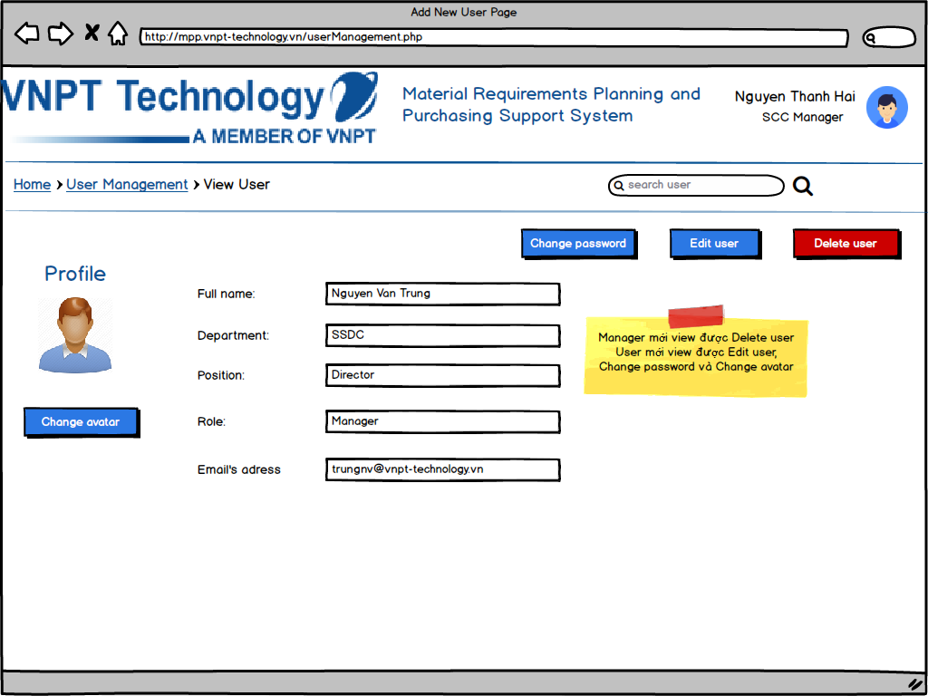

#### User Management - Add new User

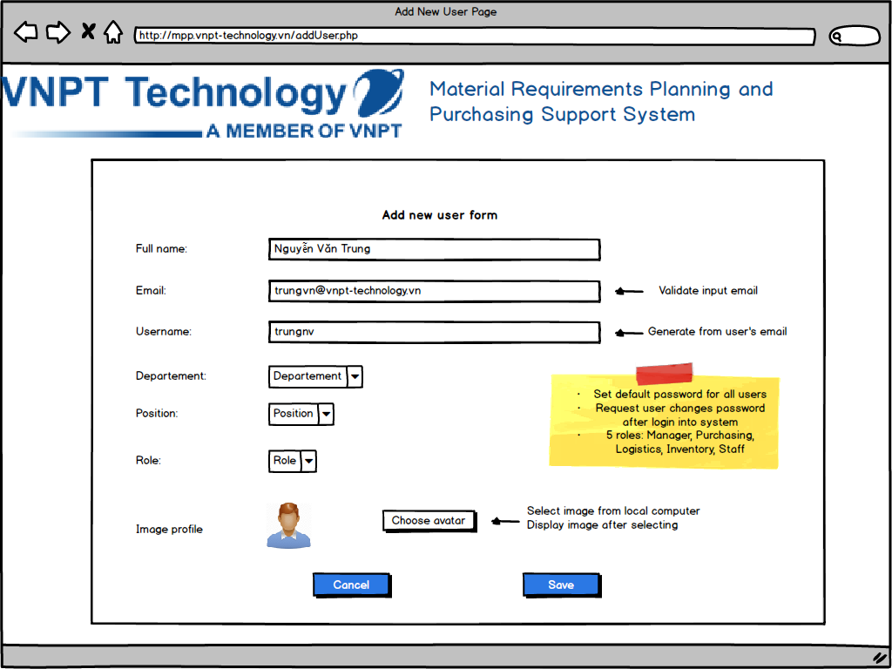

#### User Management - Edit user

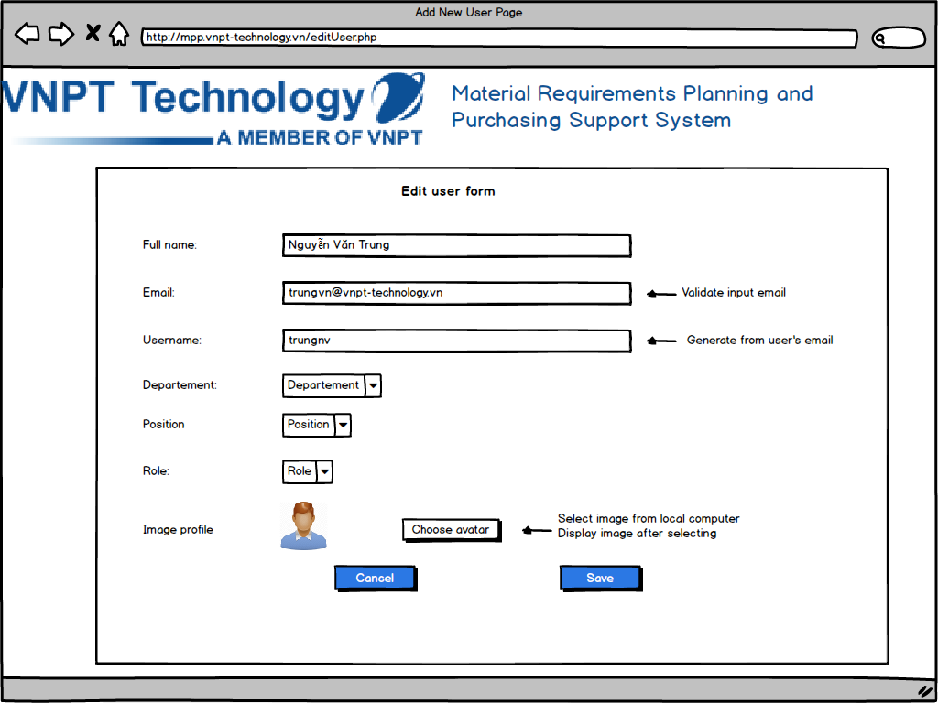

#### Change password

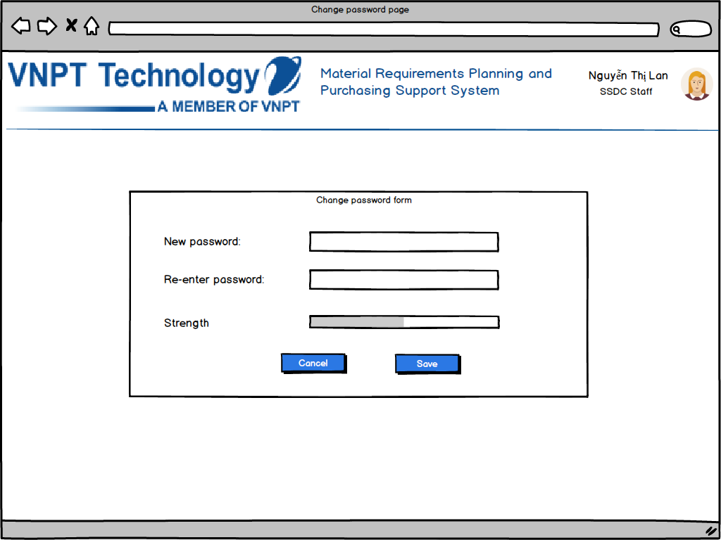

#### User Management - Reset password - View User

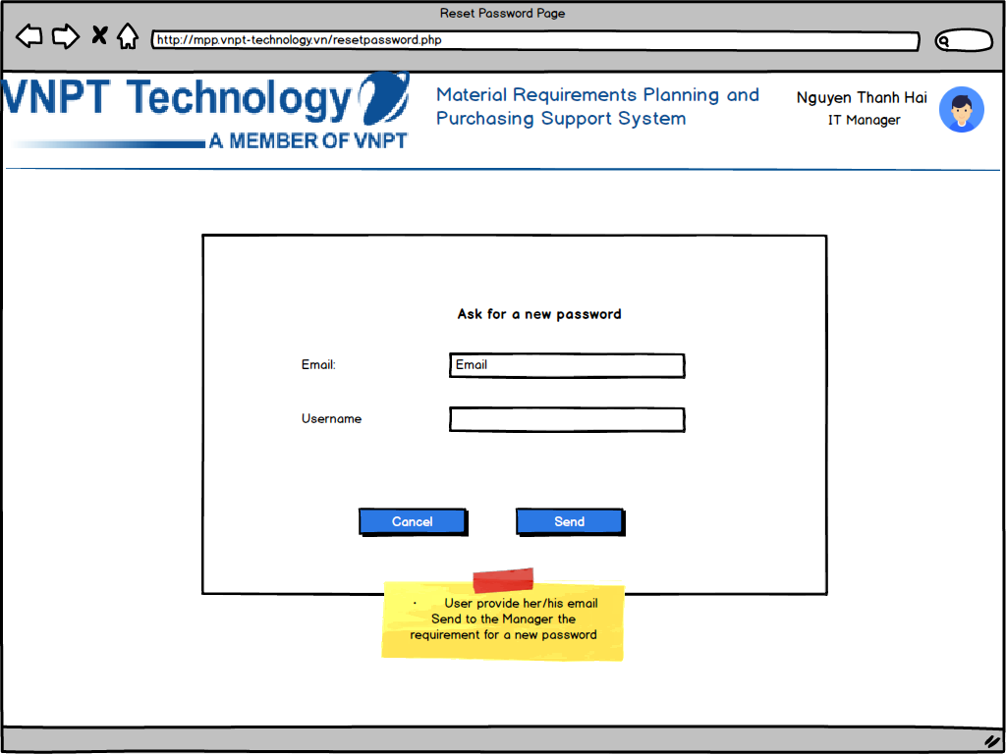

#### User Management - Reset password - View Manager

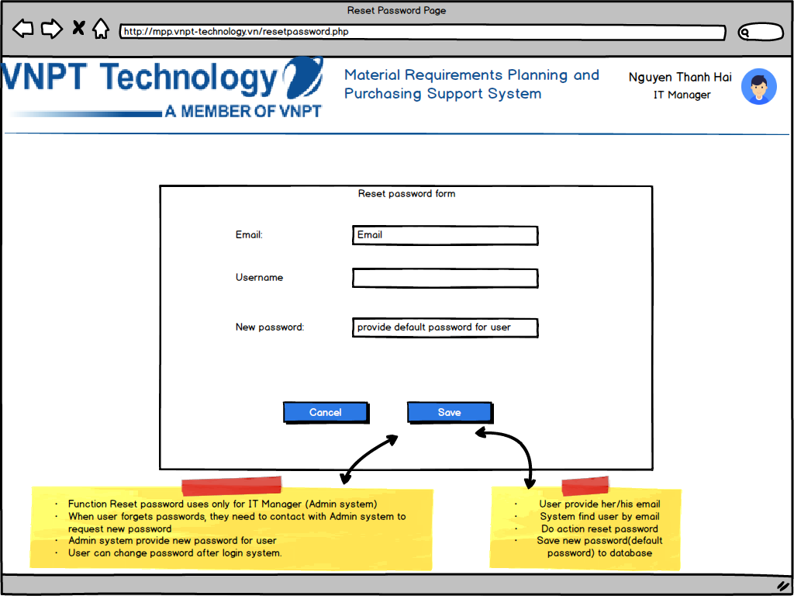

Permission Management

* + 1. Mô tả chung

Hệ thống ERP đáp ứng nghiệp vụ cho quy trình quản lý, lập kế hoạch và thực hiện mua sắm thiết bị vật tư, do vậy sự tham gia của nhiều người ở các phòng ban và với các vai trò khác nhau là tất yếu. Chức năng Permission Management là cần thiết vì nó cho phép giới hạn các quyền cụ thể cho từng user, do dó hệ thống sẽ đáp ứng được việc tách biệt nhiệm vụ của các phòng ban: như Manager (quản lý cấp cao), Purchasing (mua sắm), Logistics (vận chuyển), Inventory (kho) và Staff (nhân viên bình thường dưới quyền của ai).

* + 1. Luồng hoạt động



* + 1. Mô tả chức năng

|  |  |  |  |  |
| --- | --- | --- | --- | --- |
| **ID** | **Title** | **Description** | **Role** | **Note** |
| FUNC_PERM_MNG_01 | Xem danh sách người dùng dưới quyền và các quyền đã cấp | Người dùng (4 roles chính Manager, Purchasing, Logistics, Inventory) có thể xem được danh sách các staff mình đã tạo và cấp quyền theo từng trang:   * Đầu vào: trang cần xem * Đầu ra: bảng liệt kê danh sách staff đã tạo và quyền đã cấp | Manager, Purchasing, Logistics, Inventory |  |
| FUNC_PERM_MNG_02 | Cấp quyền | Người dùng có thể cấp quyền cho các staff, nếu chưa có permission nào -> cấp mới, nếu đã có -> cấp lại   * Đầu vào: staff cần cấp lại quyền * Đầu ra: cập nhật lại quyền | Manager, Purchasing, Logistics, Inventory |  |
| FUNC_PERM_MNG_03 | Xem thông tin người dùng | Người dùng có thể xem các thông tin hiện tại trong profile của staff   * Đầu vào: id người dùng cần xem * Đầu ra: hiển thị thông tin của người dùng đó (name, department, position, role, and email) | Manager, Purchasing, Logistics, Inventory | Chức năng này link tới chức năng xem profile trong User Management |
| FUNC_PERM_MNG_04 | Xóa người dùng | Người dùng cần xóa một staff cụ thể   * Đầu vào: staff cần xóa * Đầu ra: xóa thành công | Manager, Purchasing, Logistics, Inventory | Chức năng này link tới chức năng xóa người dùng trong User Management |

* + 1. Thiết kế màn hình

#### Permission Management - Home - Logistics View Example

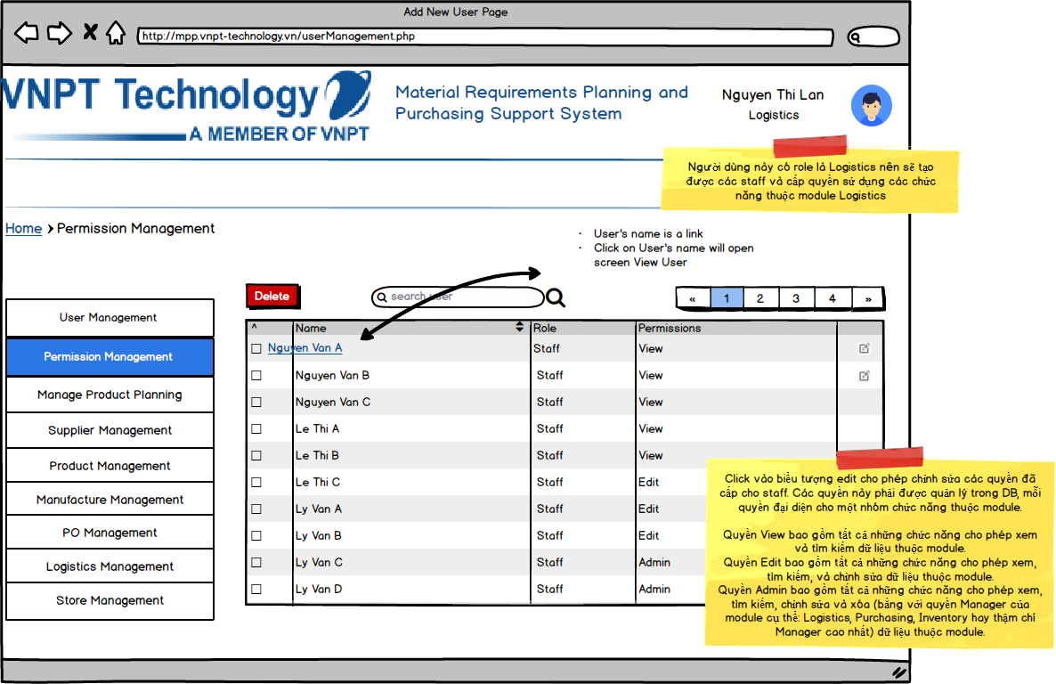

#### Permission Management - Home - Manager View Example

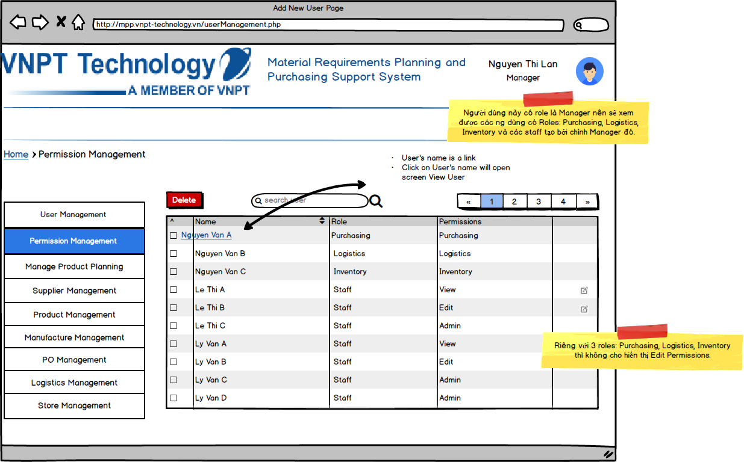

#### Permission Management - Edit Permissions

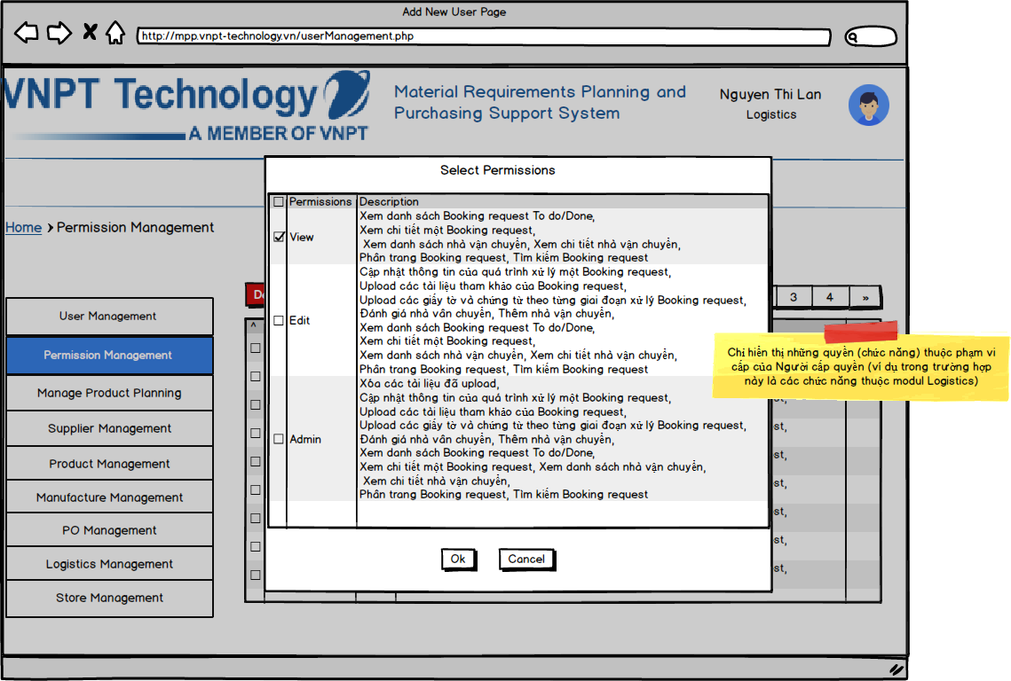

1. THIẾT KẾ CHỨC NĂNG CHO BAN TRUNG TÂM CÔNG NGHỆ

Part Management

* + 1. Mô tả chung

Trung tâm công nghệ cần quản lý được danh sách các linh kiện dùng để sản xuất ra các sản phẩm. Các linh kiện này cần có kèm thông tin hãng sản xuất và nhà cung cấp để họ có thể dễ dàng đánh giá và lựa chọn được linh kiện phù hợp cũng như là gợi ý được hãng sản xuất hay nhà cung cấp phù hợp cho bên SCC mua sắm.

* + 1. Luồng hoạt động

*Quản lý danh mục linh kiện*



*Quản lý linh kiện*



* + 1. Mô tả chức năng

|  |  |  |  |  |
| --- | --- | --- | --- | --- |
| **ID** | **Title** | **Description** | **Role** | **Note** |
| FUNC_PART_MNG_01 | Xem cây phân cấp danh mục linh kiện | Người dùng có thể xem được toàn bộ cây phân cấp danh mục linh kiện, click vào các biểu tượng thu hẹp và mở rộng danh mục | Manager |  |
| FUNC_PART_MNG_02 | Thêm danh mục linh kiện | Người dùng có thể thêm một danh mục mới bằng cách click vào danh mục cha, hoặc gốc của cây danh mục, rồi nhập thông tin tên danh mục:   * + Đầu vào: tên danh mục, danh mục cha (có thể là gốc của cây danh mục)   + Đầu ra: danh mục tạo mới | Manager |  |
| FUNC_PART_MNG_03 | Sửa danh mục linh kiện | Người dùng có thể sửa tên danh mục:   * + Đầu vào: danh mục cần sửa, tên mới của danh mục   + Đầu ra: danh mục với tên mới được cập nhật | Manager |  |
| FUNC_PART_MNG_04 | Di chuyển danh mục linh kiện | Người dùng có thể di chuyển danh mục linh kiện sang một danh mục cha khác:   * Đầu vào: danh mục cần di chuyển, danh mục cha mới * Đầu ra: danh mục đã được di chuyển sang danh mục cha | Manager |  |
| FUNC_PART_MNG_05 | Xóa danh mục linh kiện | Người dùng có thể xóa một danh mục cụ thể:   * Đầu vào: danh mục cần xóa * Đầu ra: danh mục xóa thành công nếu pass điều kiện kiểm tra ràng buộc của các linh kiện thuộc danh mục | Manager |  |
| FUNC_PART_MNG_06 | Xem danh sách linh kiện | Người dùng có thể xem danh sách các linh kiện hiện có trên hệ thống, có thể xem toàn bộ linh kiện hoặc xem theo danh mục cụ thể:   * Đầu vào: danh mục linh kiện (có thể là gốc của cây phân cấp danh mục) * Đầu ra: các linh kiện trực thuộc danh mục đầu vào | Manager |  |
| FUNC_PART_MNG_07 | Thêm mới linh kiện | Người dùng có thể thêm mới một linh kiện vào một danh mục cụ thể trên cây phân cấp danh mục:   * Đầu vào: danh mục linh kiện cha, tên linh kiện, mã linh kiện (Part Number), mô tả, tỉ lệ tiêu hao nhà sản xuất, tỉ lệ tiêu hao nhà máy * Đầu ra: hiển thị thông tin linh kiện được thêm mới | Manager |  |
| FUNC_PART_MNG_08 | Sửa thông tin linh kiện | Người dùng có thể sửa thông tin của một linh kiện cụ thể:   * Đầu vào: linh kiện cần sửa, thông tin linh kiện cập nhật * Đầu ra: hiển thị thông tin linh kiện được cập nhật | Manager |  |
| FUNC_PART_MNG_09 | Xóa linh kiện | Người dùng có thể xóa một linh kiện cụ thể:   * Đầu vào: linh kiện cần xóa * Đầu ra: linh kiện được xóa thành công nếu pass điều kiện ràng buộc của linh kiện | Manager |  |
| FUNC_PART_MNG_10 | Tìm kiếm linh kiện | Người dùng có thể tìm các linh kiện khớp với thông tin nhập vào:   * Đầu vào: thông tin cần tìm * Đầu ra: hiển thị các linh kiện khớp với thông tin nhập vào | Manager |  |
| FUNC_PART_MNG_11 | Phân trang linh kiện | Người dùng có thể xem các linh kiện theo từng trang một, có thể xem trang tiếp theo, xem trang trước đó, xem trang cuối, xem trang đầu:   * Đầu vào: trang cần xem * Đầu ra: các linh kiện thuộc trang cần xem | Manager |  |
| FUNC_PART_MNG_12 | Xem một linh kiện cụ thể | Người dùng có thể xem thông tin một linh kiện cụ thể:   * Đầu vào: linh kiện cần xem * Đầu ra: thông tin linh kiện bao gồm cả nhà sản xuất và nhà cung cấp, cũng như lịch sử mua bán linh kiện gần nhất | Manager |  |
| FUNC_PART_MNG_13 | Thêm nhà sản xuất | Người dùng có thể thêm một nhà sản xuất vào danh sách nhà sản xuất linh kiện:   * Đầu vào: linh kiện, nhà sản xuất * Đầu ra: nhà sản xuất được thêm vào danh sách nhà sản xuất linh kiện và linh kiện cũng được thêm vào danh sách sản xuất linh kiện của nhà sản xuất | Manager | chức năng này trùng với bên Manufacturer Management |
| FUNC_PART_MNG_14 | Thêm nhà cung cấp | Người dùng có thể thêm một nhà cung cấp vào danh sách nhà cung cấp linh kiện:   * Đầu vào: linh kiện, nhà cung cấp * Đầu ra: nhà cung cấp được thêm vào danh sách nhà cung cấp linh kiện và linh kiện cũng được thêm vào danh sách cung cấp linh kiện của nhà cung cấp | Manager | chức năng này trùng với bên Supplier Management |

* + 1. Thiết kế màn hình

#### Part Management - Home View

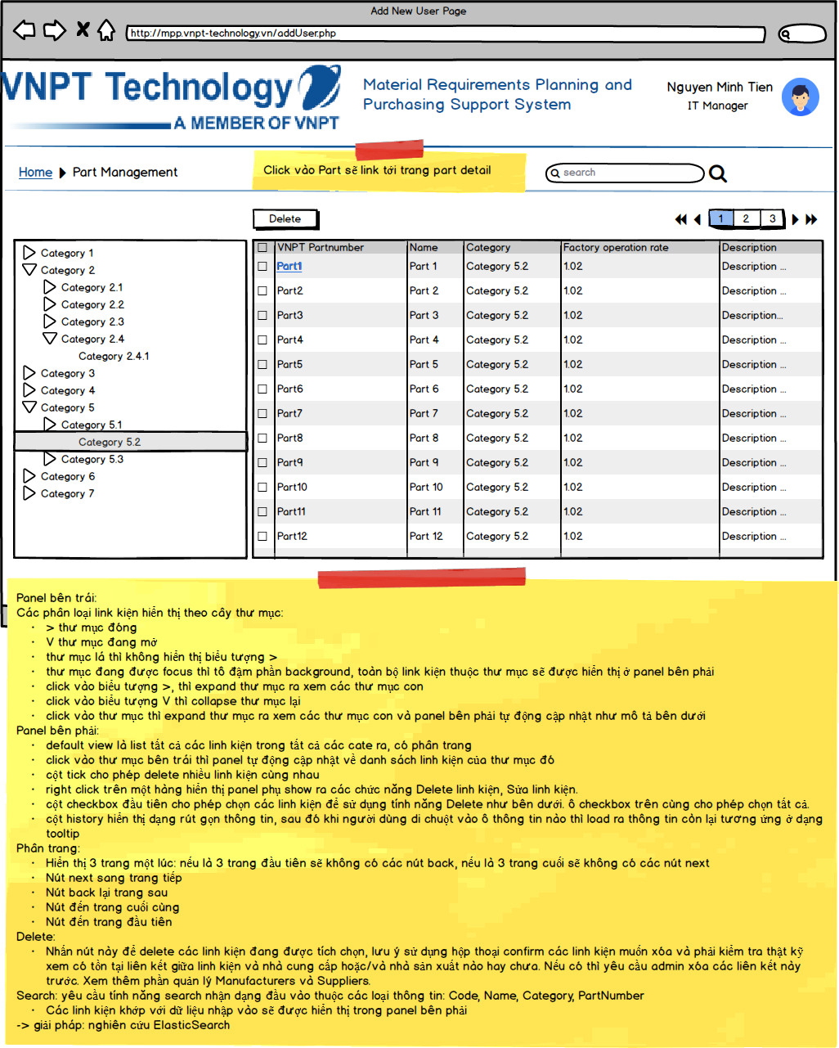

#### Part Management - Part Details

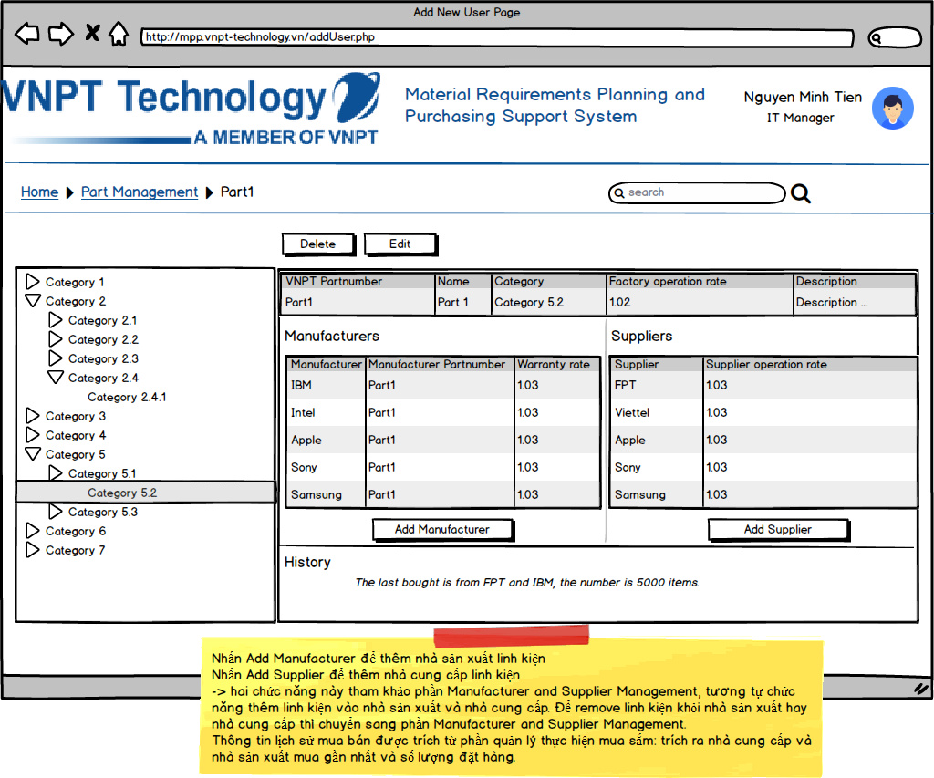

#### Part Management - Category Tree Popup Menu

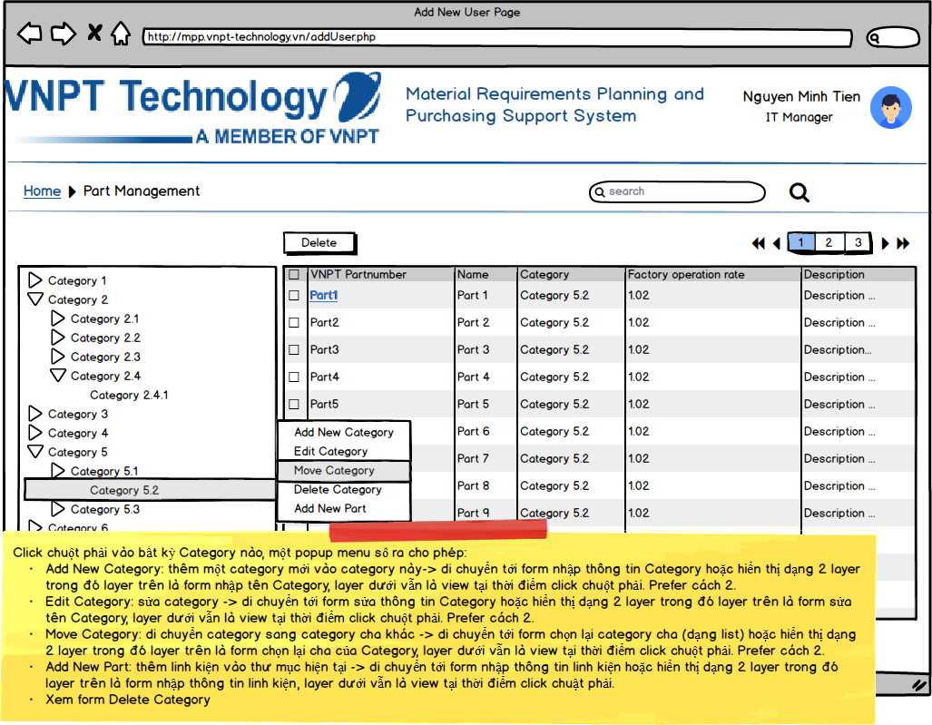

#### Part Management - Add New Category

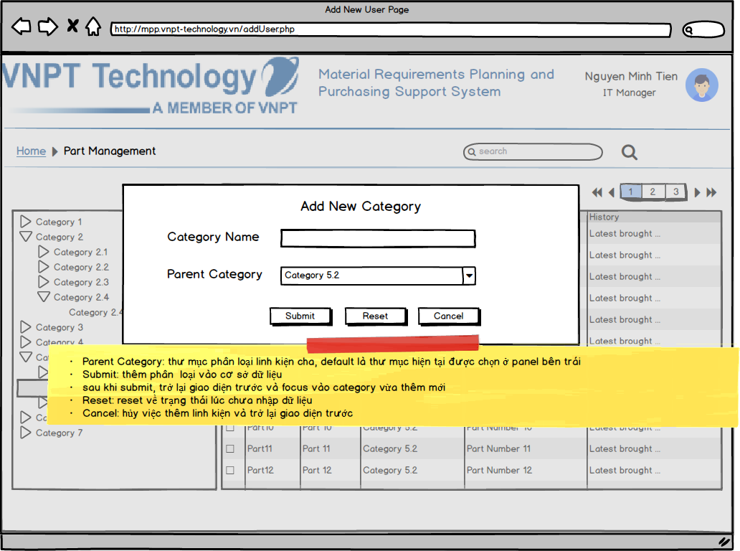

#### Part Management - Edit Category

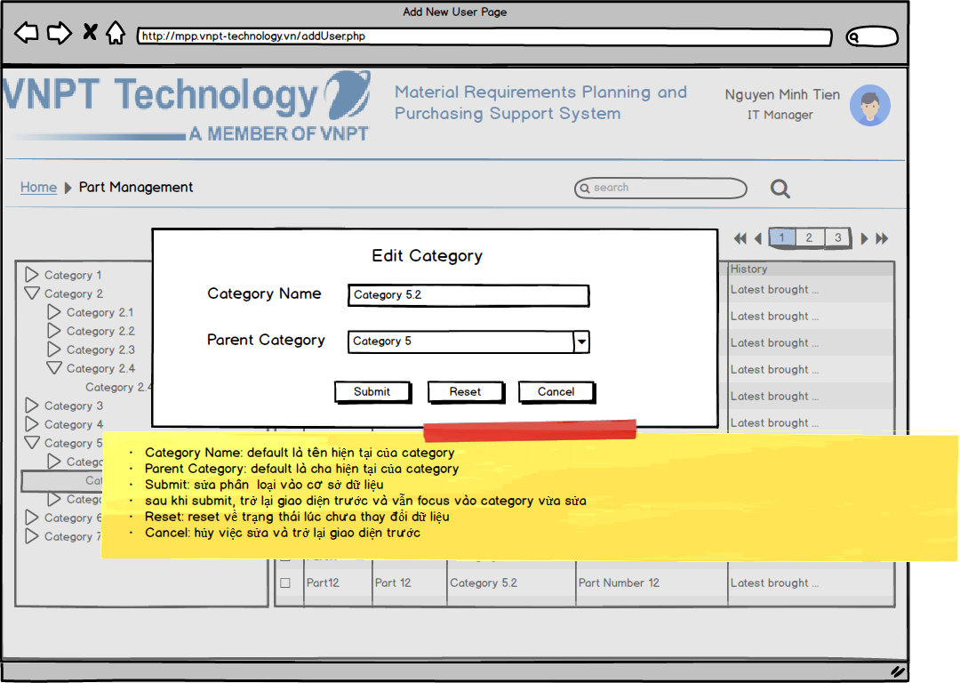

#### Part Management - Move Category

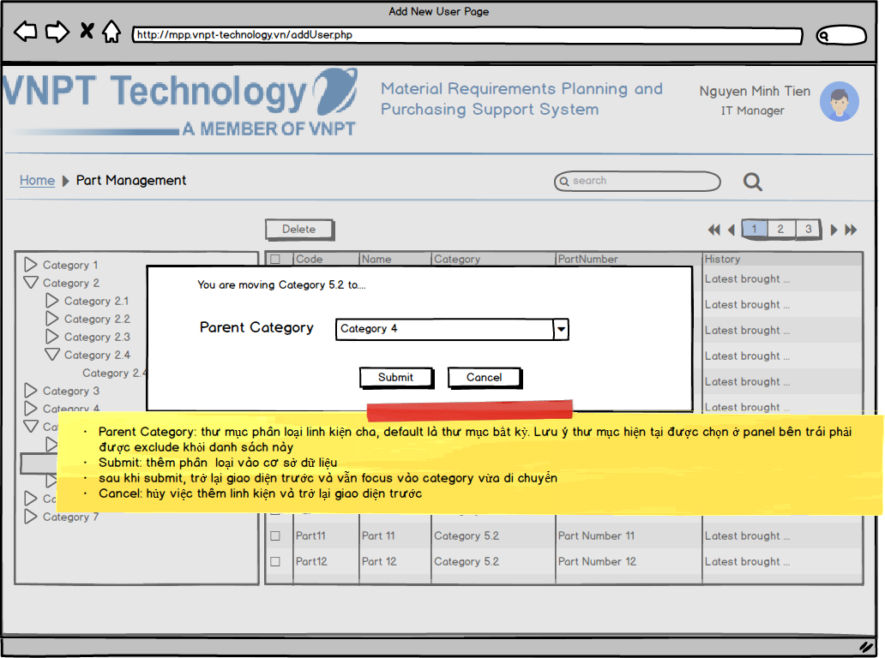

#### Part Management - Delete Category

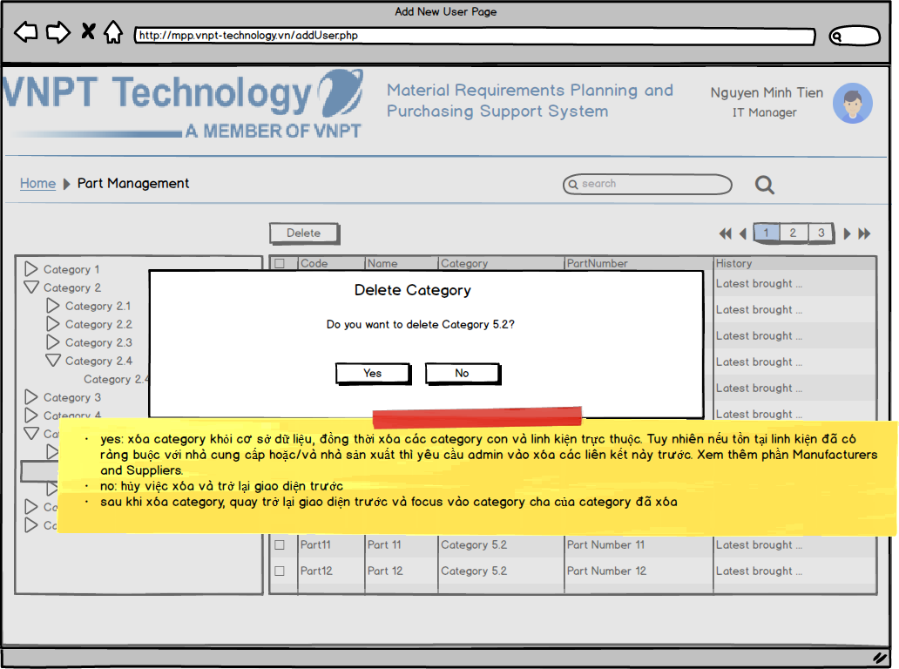

#### Part Management - Add New Part

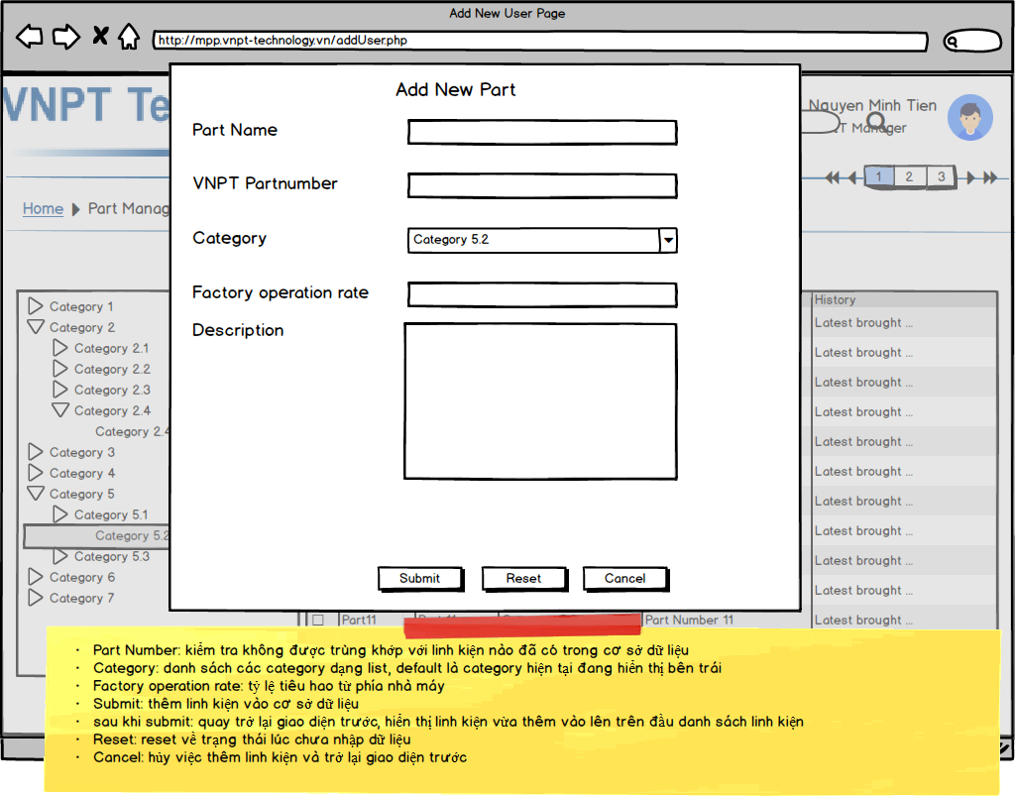

#### Part Management - Edit Part

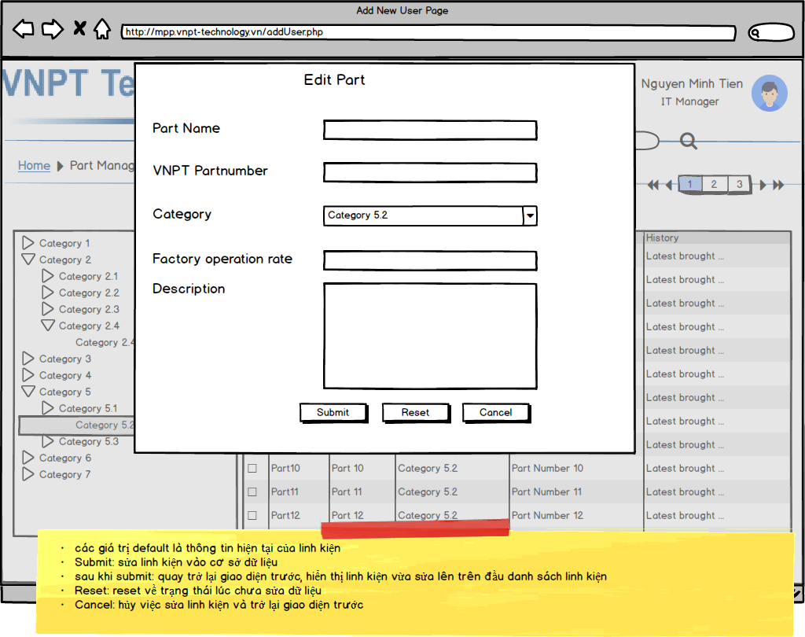

#### Part Management - Delete Part

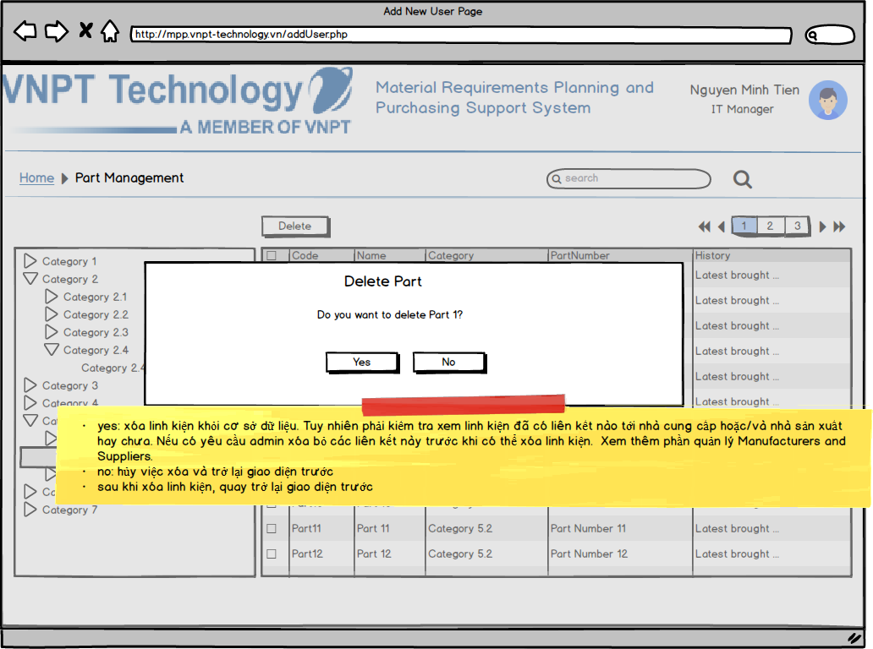

Manufacturer Management

* + 1. Mô tả chung

Trung tâm công nghệ cần quản lý được danh sách hãng sản xuất cùng với danh sách linh kiện mà hãng sản xuất hiện đang cung cấp. Chức năng này sẽ giúp họ đánh giá được chất lượng linh kiện mà hãng sản xuất đó cung cấp để từ đó có cách lựa chọn hãng sản xuất và linh kiện phù hợp.

* + 1. Luồng hoạt động



* + 1. Mô tả chức năng

|  |  |  |  |  |
| --- | --- | --- | --- | --- |
| **ID** | **Title** | **Description** | **Role** | **Note** |
| FUNC_MANU_MNG_01 | Xem danh sách hãng sản xuất | Người dùng có thể vào xem được danh sách các hãng sản xuất hiện có:   * Đầu vào: yêu cầu xem danh sách hãng sản xuất * Đầu ra: hiển thị đầy đủ danh sách hãng sản xuất | Manager |  |
| FUNC_MANU_MNG_02 | Xóa hãng sản xuất | Người dùng có thể xóa bỏ một hãng sản xuất cụ thể:   * Đầu vào: id hãng sản xuất cần xóa * Đầu ra: xóa thành công hãng sản xuất | Manager | Nếu hãng sản xuất đã tồn tại thông tin giao dịch thì không cho xóa |
| FUNC_MANU_MNG_03 | Xem thông tin chi tiết hãng sản xuất | Người dùng có thể xem được thông tin chi tiết của một hãng sản xuất cụ thể:   * Đầu vào: id hãng sản xuất cần xem * Đầu ra: hiển thị thông tin chi tiết của hãng sản xuất | Manager |  |
| FUNC_MANU_MNG_04 | Đánh giá hãng sản xuất | Người dùng có thể đánh giá hãng sản xuất để biết được hãng sản xuất nào có chất lượng cao:   * Đầu vào: id hãng sản xuất, điểm đánh giá * Đầu ra: hiển thị điểm đánh giá hãng sản xuất | Manager | Chức năng này sẽ được thay đổi trong phase 2 vì cách đánh giá sẽ thay đổi |
| FUNC_MANU_MNG_05 | Chỉnh sửa thông tin hãng sản xuất | Người dùng có thể chỉnh sửa thông tin của một hãng sản xuất cụ thể:   * Đầu vào: id hãng sản xuất cần sửa, thông tin cập nhật * Đầu ra: cập nhật thông tin thành công | Manager |  |
| FUNC_MANU_MNG_06 | Xem danh sách linh kiện của hãng sản xuất | Người dùng có thể vào xem danh sách các linh kiện mà hãng sản xuất hiện đang sản xuất:   * Đầu vào: id hãng sản xuất * Đầu ra: hiển thị danh sách linh kiện | Manager |  |
| FUNC_MANU_MNG_07 | Thêm mới linh kiện vào hãng sản xuất | Người dùng có thể thêm mới một linh kiện vào một hãng sản xuất cụ thể:   * Đầu vào: id hãng sản xuất, linh kiện cần thêm * Đầu ra: cập nhật lại danh sách linh kiện của hãng sản xuất | Manager |  |
| FUNC_MANU_MNG_08 | Xóa linh kiện khỏi hãng sản xuất | Người dùng có thể xóa một linh kiện cụ thể khỏi hãng sản xuất:   * Đầu vào: id linh kiện cần xóa * Đầu ra: xóa linh kiện thành công | Manager | Kiểm tra nếu linh kiện đã tồn tại lịch sử giao dịch thì không cho phép xóa, mà chỉ chuyển status của linh kiện là không còn cung cấp nữa |
| FUNC_MANU_MNG_09 | Đánh giá từng linh kiện | Người dùng có thể đánh giá một linh kiện cụ thể của hãng sản xuất:   * Đầu vào: id linh kiện, điểm đánh giá * Đầu ra: hiển thị thông tin đánh giá linh kiện | Manager | Chức năng này sẽ được thực hiện trong phase 2 vì cách đánh giá sẽ thay đổi |
| FUNC_MANU_MNG_10 | Thêm hãng sản xuất | Người dùng có thể thêm một hãng sản xuất mới:   * Đầu vào: thông tin hãng sản xuất mới * Đầu ra: hiển thị thông tin chi tiết hãng sản xuất mới | Manager |  |
| FUNC_MANU_MNG_11 | Tìm kiếm hãng sản xuất | Người dùng có thể tìm kiếm thông tin hãng sản xuất   * Đầu vào: thông tin tìm kiếm * Đầu ra: hiển thị thông tin các hãng sản xuất phù hợp | Manager |  |
| FUNC_MANU_MNG_12 | Sắp xếp lại danh sách hãng sản xuất | Người dùng có thể sắp xếp lại danh sách hãng sản xuất theo các thông tin khác nhau (Name, vote)   * Đầu vào: tùy chọn sắp xếp * Đầu ra: hiển thị danh sách hãng sản xuất được sắp xếp | Manager |  |

* + 1. Thiết kế màn hình

#### Manage manufacturers - Home

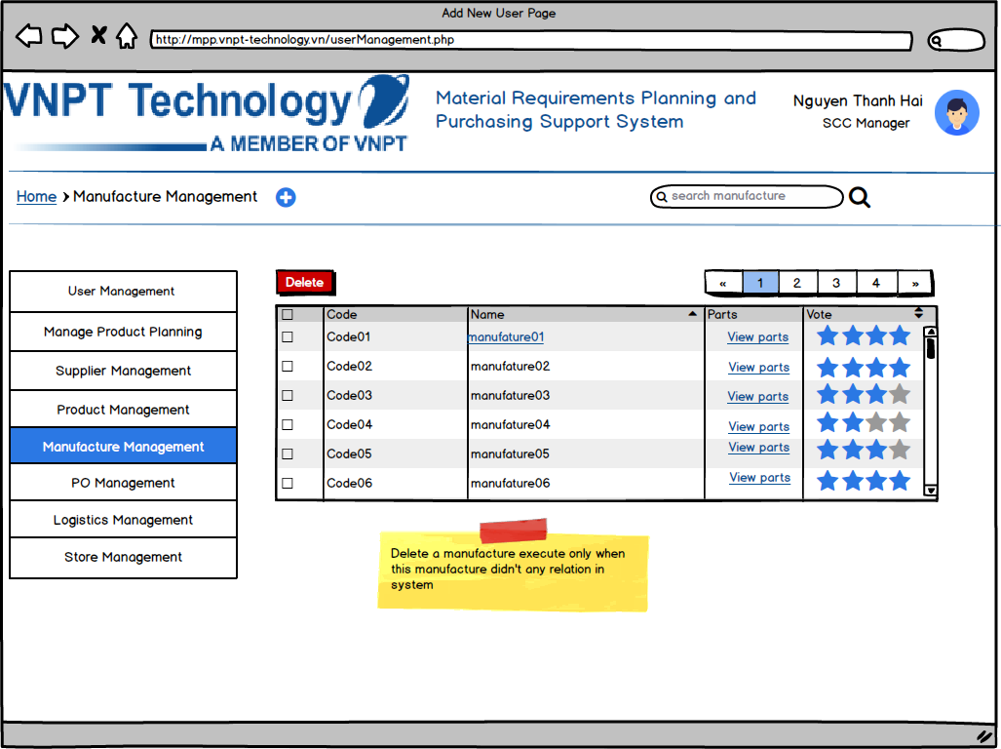

#### Manage manufacturers - View manufacturer (List parts)

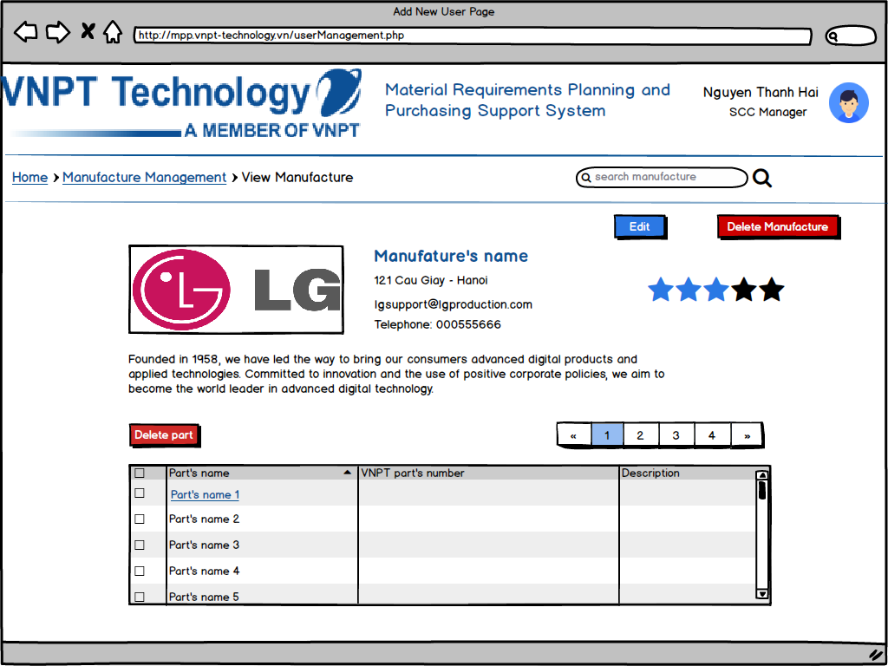

#### Manage manufacturers - Add

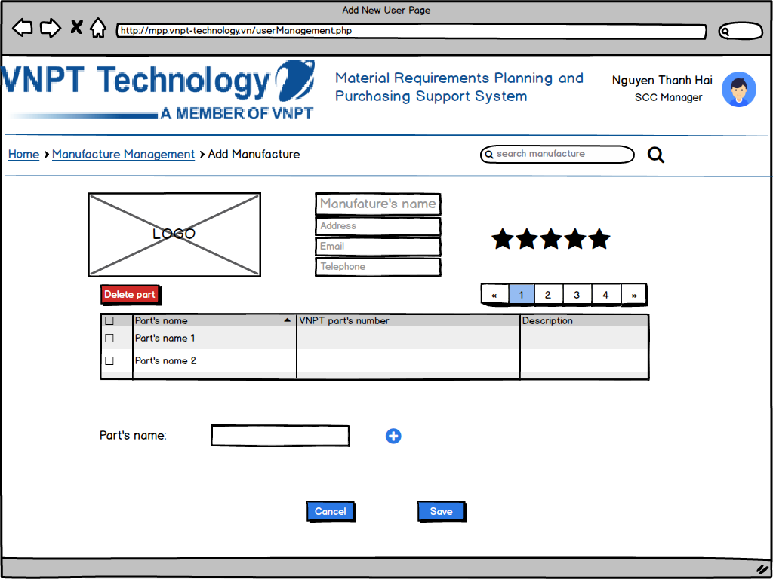

Supplier Management

* + 1. Mô tả chung

Trung tâm công nghệ cần quản lý được danh sách các nhà cung cấp linh kiện để có thể gợi ý cho bên SCC nên mua linh kiện của nhà cung cấp nào. Ngoài ra SCC cũng cần đánh giá các nhà cung cấp thường xuyên để có thể lựa chọn được nhà cung cấp uy tín nhất.

* + 1. Luồng hoạt động



* + 1. Mô tả chức năng

|  |  |  |  |  |
| --- | --- | --- | --- | --- |
| **ID** | **Title** | **Description** | **Role** | **Note** |
| REQ_SPEC_SUP_MNG_01 | Xem danh sách nhà cung cấp | Người dùng cần vào xem được danh sách các nhà cung cấp hiện có:   * Đầu vào: yêu cầu xem danh sách nhà cung cấp * Đầu ra: hiển thị đầy đủ danh sách nhà cung cấp | Manager |  |
| REQ_SPEC_SUP_MNG_02 | Xóa nhà cung cấp | Người dùng cần xóa bỏ một nhà cung cấp cụ thể:   * Đầu vào: id nhà cung cấp cần xóa * Đầu ra: xóa thành công nhà cung cấp | Manager | Nếu nhà cung cấp đã tồn tại thông tin giao dịch thì không cho xóa |
| REQ_SPEC_SUP_MNG_03 | Xem thông tin chi tiết nhà cung cấp | Người dùng cần xem được thông tin chi tiết của một nhà cung cấp cụ thể:   * Đầu vào: id nhà cung cấp cần xem * Đầu ra: hiển thị thông tin chi tiết của nhà cung cấp | Manager |  |
| REQ_SPEC_SUP_MNG_04 | Đánh giá nhà cung cấp | Người dùng cần đánh giá nhà cung cấp để biết được nhà cung cấp nào có chất lượng cao:   * Đầu vào: id nhà cung cấp, điểm đánh giá * Đầu ra: hiển thị điểm đánh giá nhà cung cấp | Manager | Chức năng này sẽ được thay đổi trong phase 2 vì cách đánh giá sẽ thay đổi |
| REQ_SPEC_SUP_MNG_05 | Chỉnh sửa thông tin nhà cung cấp | Người dùng cần chỉnh sửa thông tin của một nhà cung cấp cụ thể:   * Đầu vào: id nhà cung cấp cần sửa, thông tin cập nhật * Đầu ra: cập nhật thông tin thành công | Manager |  |
| REQ_SPEC_SUP_MNG_06 | Xem danh sách linh kiện của nhà cung cấp | Người dùng cần vào xem danh sách các linh kiện mà nhà cung cấp hiện đang cung cấp:   * Đầu vào: id nhà cung cấp * Đầu ra: hiển thị danh sách linh kiện | Manager | Chú ý cần bổ sung thêm thông tin linh kiện là linh kiện của hãng sản xuất nào |
| REQ_SPEC_SUP_MNG_07 | Thêm mới linh kiện vào nhà cung cấp | Người dùng cần thêm mới một linh kiện của một hãng sản xuất cụ thể vào nhà cung cấp:   * Đầu vào: id hãng sản xuất, linh kiện cần thêm, id nhà cung cấp * Đầu ra: cập nhật lại danh sách linh kiện của nhà cung cấp | Manager |  |
| REQ_SPEC_SUP_MNG_08 | Xóa linh kiện khỏi nhà cung cấp | Người dùng cần xóa một linh kiện cụ thể của một hãng sản xuất khỏi danh sách cung cấp của nhà cung cấp:   * Đầu vào: id linh kiện cần xóa, id hãng sản xuất, id nhà cung cấp * Đầu ra: xóa linh kiện thành công | Manager | Kiểm tra nếu linh kiện đã tồn tại lịch sử giao dịch thì không cho phép xóa |
| REQ_SPEC_SUP_MNG_09 | Đánh giá từng linh kiện | Người dùng cần đánh giá một linh kiện cụ thể của nhà cung cấp (về giá cả):   * Đầu vào: id linh kiện, điểm đánh giá * Đầu ra: hiển thị thông tin đánh giá linh kiện | Manager | Yêu cầu này sẽ được thực hiện trong phase 2 vì cách đánh giá sẽ thay đổi |
| REQ_SPEC_SUP_MNG_10 | Thêm nhà cung cấp | Người dùng cần thêm một nhà cung cấp mới:   * Đầu vào: thông tin nhà cung cấp mới * Đầu ra: hiển thị thông tin chi tiết nhà cung cấp mới | Manager |  |
| REQ_SPEC_SUP_MNG_11 | Tìm kiếm nhà cung cấp | Người dùng cần tìm kiếm thông tin nhà cung cấp   * Đầu vào: thông tin tìm kiếm * Đầu ra: hiển thị thông tin các nhà cung cấp phù hợp | Manager |  |

* + 1. Thiết kế màn hình

#### Manage Suppliers - Home

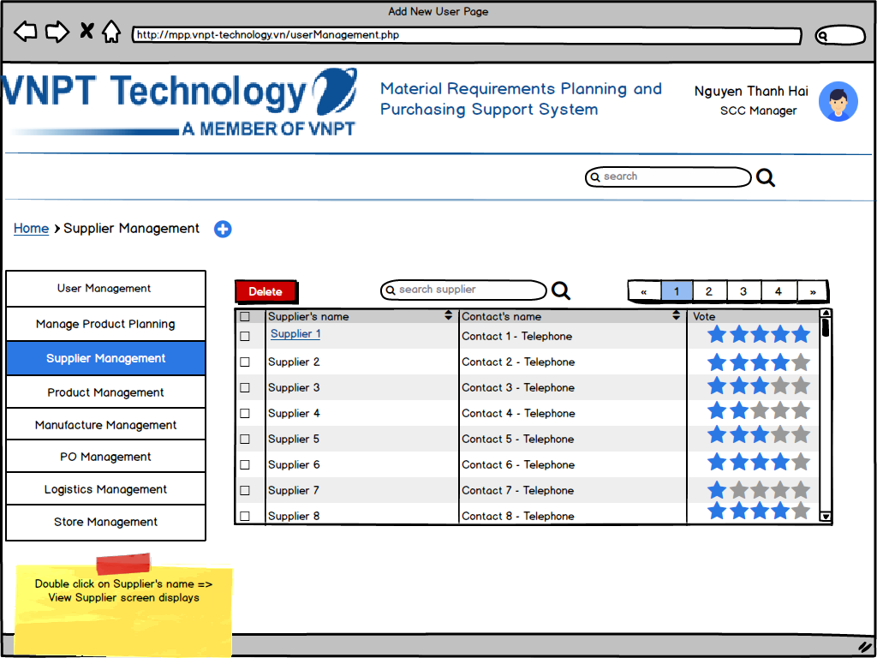

#### Manage Suppliers -View Supplier

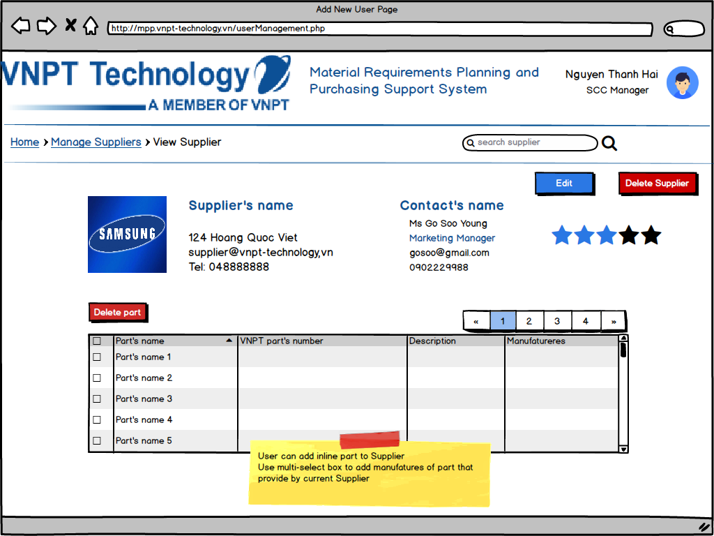

#### Manage Suppliers - Edit Supplier

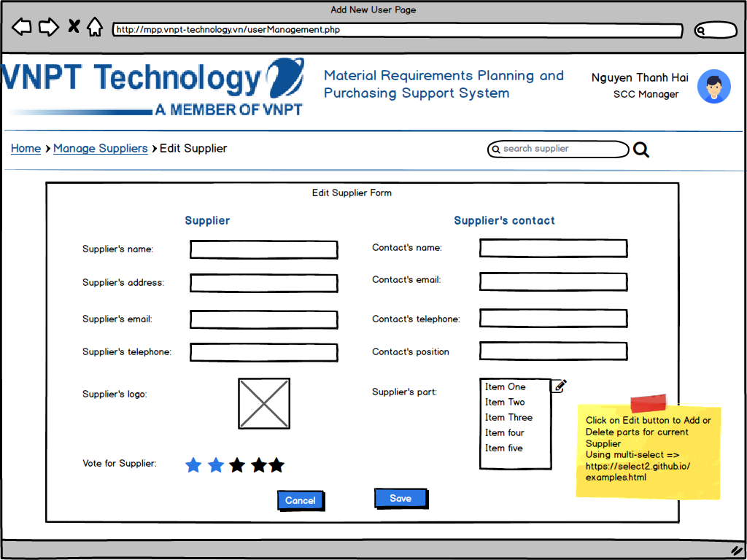

#### Manage Suppliers - Add Supplier

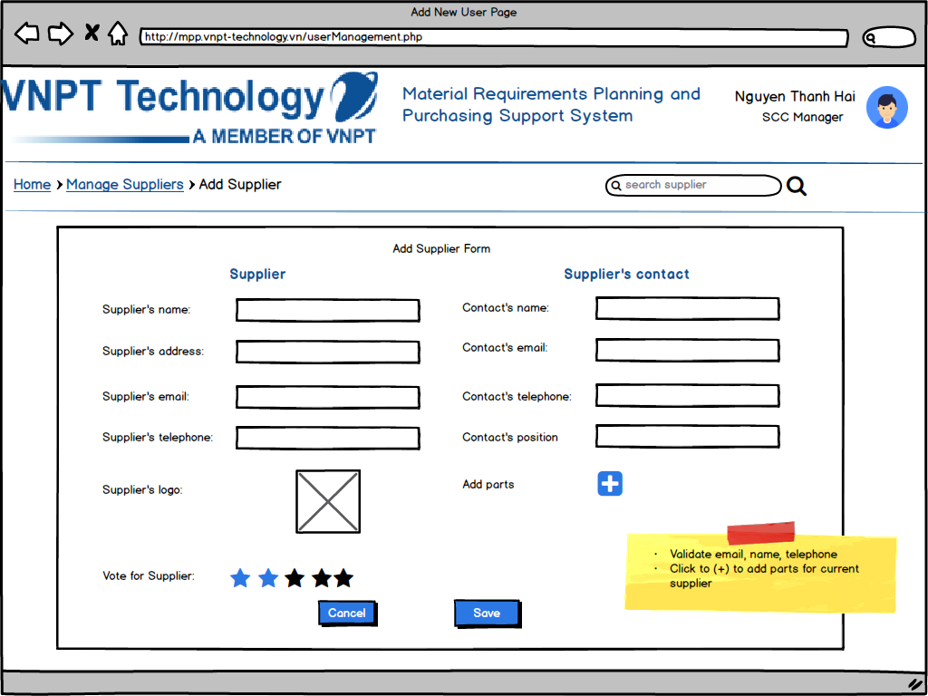

#### Manage Suppliers -Add manufacturer to current Supplier

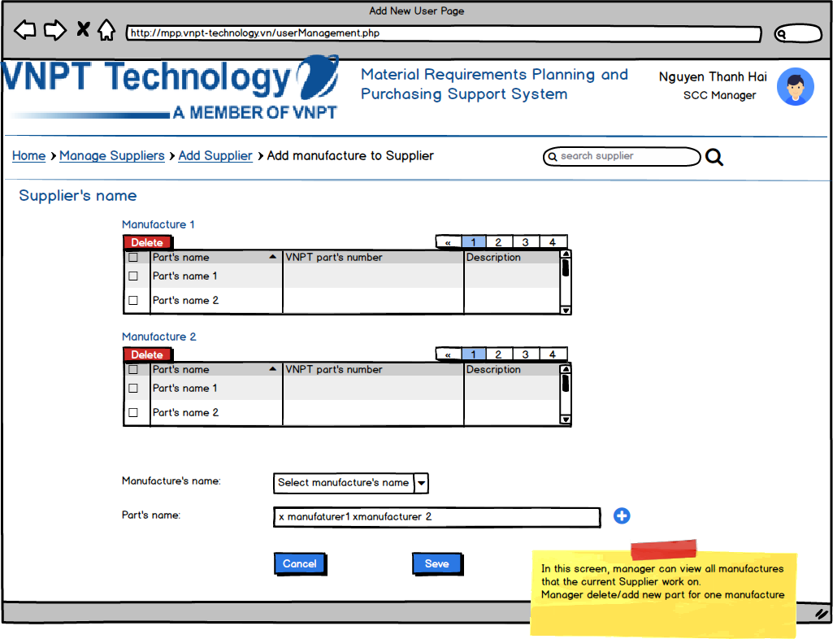

Product Management

* + 1. Mô tả chung

Trung tâm công nghệ cần quản lý các sản phẩm và thiết kế sản phẩm qua các version BoM. Chức năng này sẽ giúp họ theo dõi được tiến trình thiết kế và thay đổi sản phẩm qua các phiên bản.

* + 1. Luồng hoạt động



* + 1. Mô tả chức năng

|  |  |  |  |  |
| --- | --- | --- | --- | --- |
| **ID** | **Title** | **Description** | **Role** | **Note** |
| FUNC_PROD_MNG_01 | Xem danh sách sản phẩm theo trang | Người dùng có thể xem được danh sách các sản phẩm hiện có theo từng trang   * Đầu vào: trang cần xem * Đầu ra: hiển thị danh sách sản phẩm thuộc trang đó | Manager |  |
| FUNC_PROD_MNG_02 | Tìm kiếm sản phẩm | Người dùng có thể tìm kiếm được các sản phẩm dựa vào thông tin tìm kiếm   * Đầu vào: thông tin tìm kiếm * Đầu ra: các sản phẩm khớp với thông tin tìm kiếm | Manager |  |
| FUNC_PROD_MNG_03 | Xóa sản phẩm | Người dùng có thể xóa được sản phẩm đã tạo   * Đầu vào: mã sản phẩm cần xóa * Đầu ra: xóa sản phẩm thành công | Manager | Trước khi xóa kiểm tra sản phẩm đã có dữ liệu liên kết tới phần mua sắm chưa, nếu đã có, không cho phép xóa |
| FUNC_PROD_MNG_04 | Xem chi tiết sản phẩm | Người dùng có thể xem được thông tin chi tiết của sản phẩm   * Đầu vào: mã sản phẩm cần xem * Đầu ra: hiển thị thông tin chi tiết sản phẩm | Manager |  |
| FUNC_PROD_MNG_05 | Sửa thông tin sản phẩm | Người dùng có thể sửa thông tin hiện tại của sản phẩm   * Đầu vào: mã sản phẩm, thông tin cập nhật * Đầu ra: cập nhật thông tin thành công | Manager |  |
| FUNC_PROD_MNG_06 | Upload file PCB | Người dùng có thể upload được file PCB gắn với sản phẩm   * Đầu vào: mã sản phẩm, file PCB * Đầu ra: file PCB được upload và gắn với sản phẩm | Manager |  |
| FUNC_PROD_MNG_07 | Upload file Schematic | Người dùng có thể upload được file Schematic gắn với sản phẩm   * Đầu vào: mã sản phẩm, file Schematic * Đầu ra: file Schematic được upload và gắn với sản phẩm | Manager |  |
| FUNC_PROD_MNG_08 | Thêm linh kiện vào sản phẩm | Người dùng có thể thêm được các linh kiện cấu thành sản phẩm   * Đầu vào: mã sản phẩm, mã linh kiện * Đầu ra: linh kiện được thêm thành công | Manager |  |
| FUNC_PROD_MNG_09 | Xóa linh kiện khỏi sản phẩm | Người dùng có thể xóa được các linh kiện cấu thành sản phẩm   * Đầu vào: mã sản phẩm, mã linh kiện * Đầu ra: linh kiện được xóa khỏi thiết kế sản phẩm | Manager |  |
| FUNC_PROD_MNG_10 | Tạo sản phẩm mới | Người dùng có thể tạo được một sản phẩm mới với các thông tin đầu vào   * Đầu vào: thông tin sản phẩm (mã sản phẩm, tên sản phẩm, mô tả, version, ảnh minh họa, file PCB * Đầu ra: sản phẩm mới được tạo | Manager |  |
| FUNC_PROD_MNG_11 | Tạo bản so sánh các version sản phẩm | Người dùng có thể tạo được một bản so sánh sự khác nhau giữa các phiên bản của một sản phẩm   * Đầu vào: các version sản phẩm cần so sánh * Đầu ra: những điểm khác nhau | Manager | Chức năng này sẽ phát triển trong phase 2 |

* + 1. Thiết kế màn hình

#### Manage product - Home

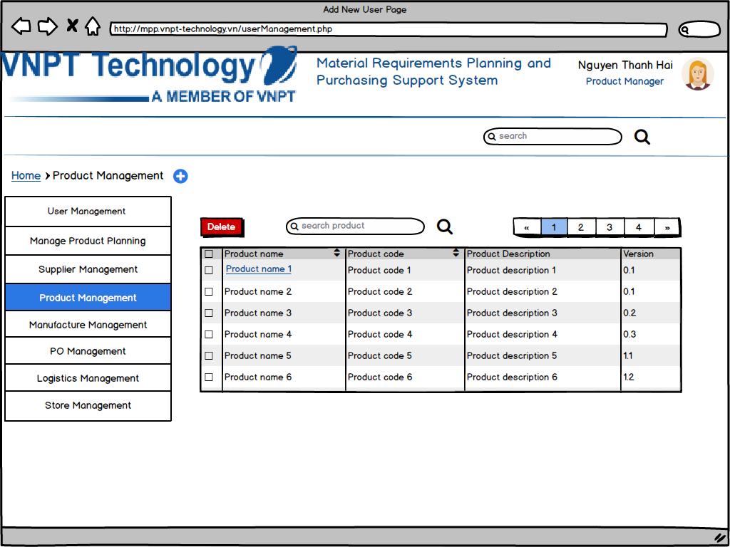

#### Manage product - View Product

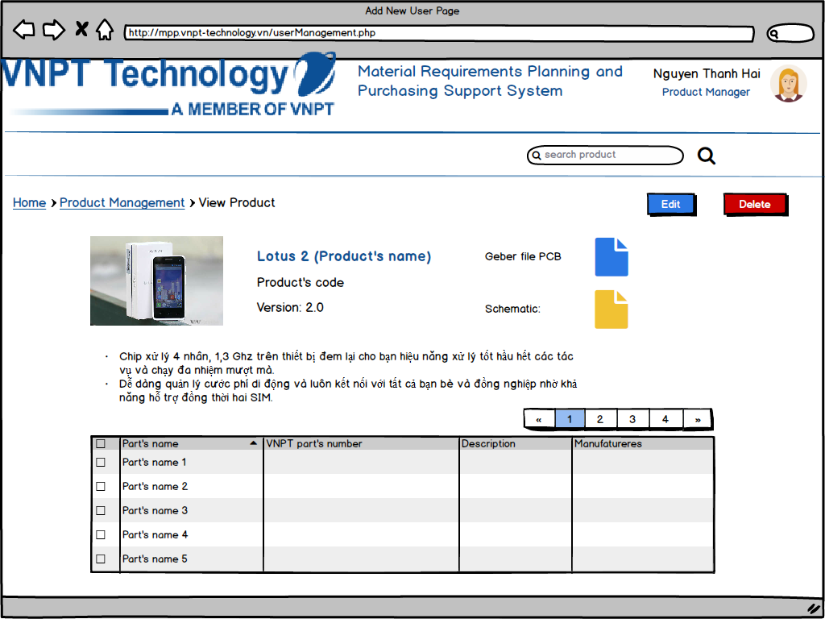

#### Manage product - Edit Product

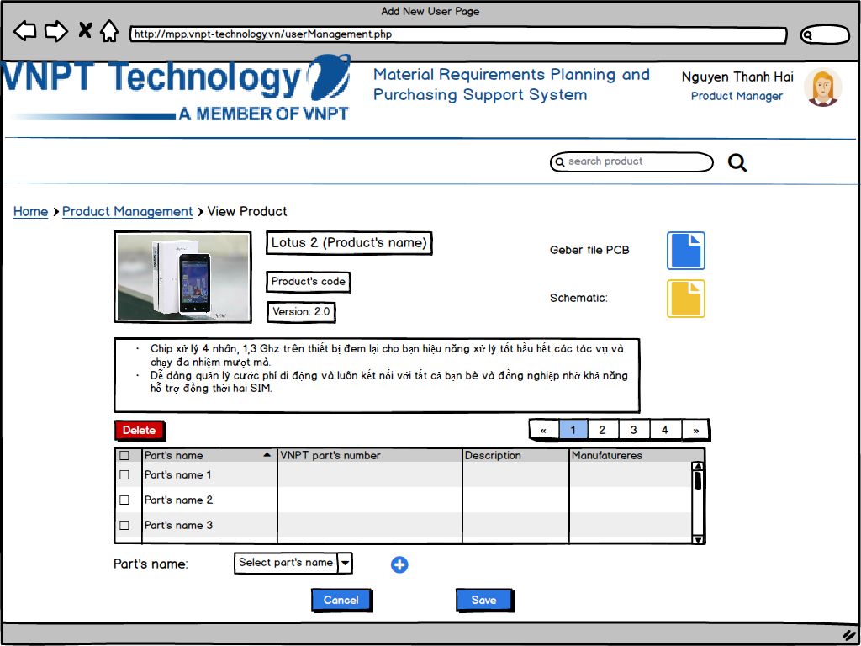

#### Manage product - Add product

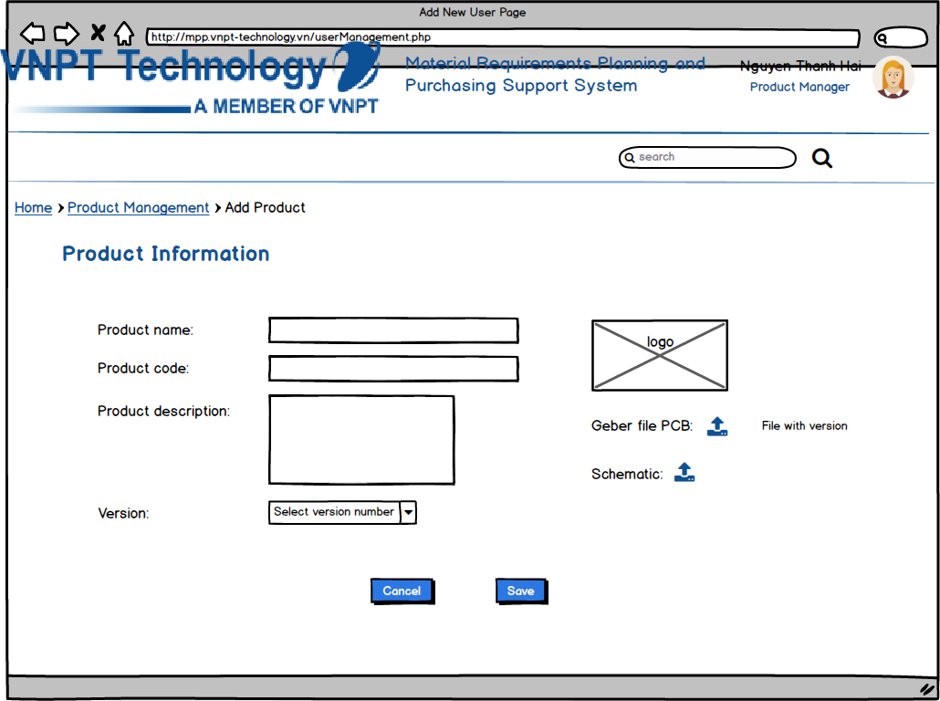

#### Manage product - Compare product versions - Lưu ý Chức năng này dành cho phase 2

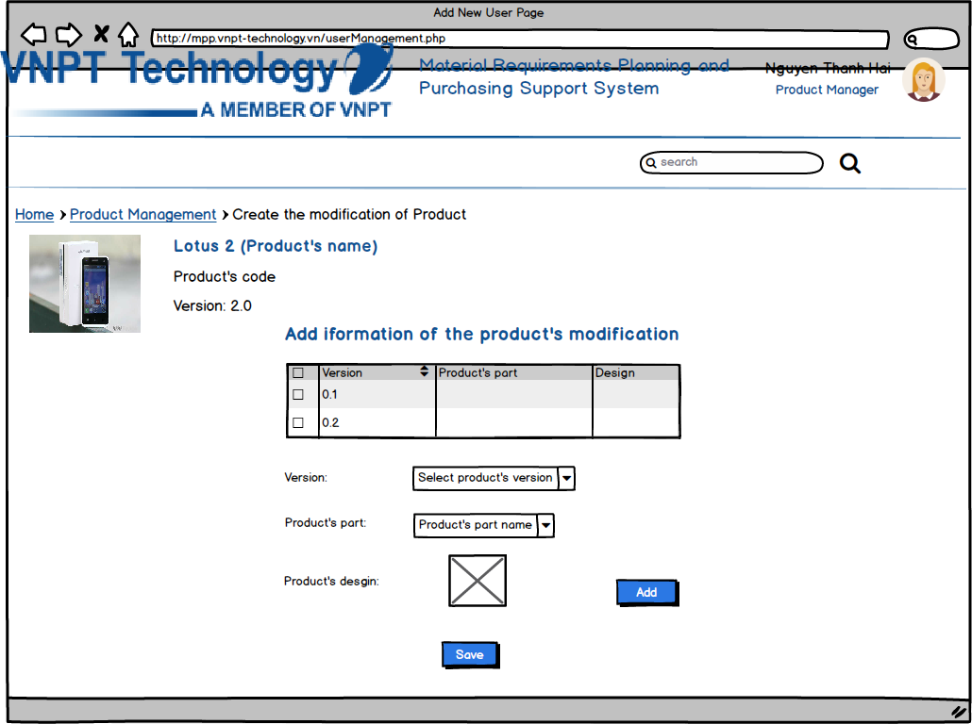

1. THIẾT KẾ CHỨC NĂNG CHO BAN CUNG ỨNG

Product Planning Management

* + 1. Mô tả chung

SCC cần lên các kế hoạch sản phẩm mục tiêu trong từng tháng, do đó họ cần công cụ để quản lý việc lập kế hoạch này và theo dõi tiến độ thực hiện từng sản phẩm trong kế hoạch.

* + 1. Luồng hoạt động



* + 1. Mô tả chức năng

|  |  |  |  |  |
| --- | --- | --- | --- | --- |
| **ID** | **Title** | **Description** | **Role** | **Note** |
| FUNC_PLAN_MNG_01 | Xem danh sách kế hoạch theo trang | Người dùng có thể xem được danh sách các kế hoạch hiện có theo từng trang   * Đầu vào: trang cần xem * Đầu ra: hiển thị danh sách kế hoạch thuộc trang đó | Purchasing |  |
| FUNC_PLAN_MNG_02 | Tìm kiếm kế hoạch | Người dùng có thể tìm kiếm được các kế hoạch dựa vào thông tin tìm kiếm   * Đầu vào: thông tin tìm kiếm * Đầu ra: các kế hoạch khớp với thông tin tìm kiếm | Purchasing |  |
| FUNC_PLAN_MNG_03 | Xóa kế hoạch | Người dùng có thể xóa được kế hoạch đã tạo   * Đầu vào: mã kế hoạch cần xóa * Đầu ra: xóa kế hoạch thành công | Purchasing | Lưu ý kiểm tra xem kế hoạch đã có dữ liệu liên kết tới phần mua sắm chưa, nếu đã có, không cho phép xóa Xem [SC BoM Management](/display/SSDCER/SC+BoM+Management) |
| FUNC_PLAN_MNG_04 | Xem chi tiết kế hoạch | Người dùng có thể xem được thông tin chi tiết của kế hoạch   * Đầu vào: mã kế hoạch cần xem * Đầu ra: hiển thị thông tin chi tiết kế hoạch | Purchasing |  |
| FUNC_PLAN_MNG_05 | Sửa thông tin kế hoạch | Người dùng có thể sửa thông tin hiện tại của kế hoạch   * Đầu vào: mã kế hoạch, thông tin cập nhật * Đầu ra: cập nhật thông tin thành công | Purchasing |  |
| FUNC_PLAN_MNG_06 | Xem danh sách sản phẩm có trong kế hoạch theo trang | Người dùng có thể xem được danh sách các sản phẩm được thêm vào một kế hoạch cụ thể   * Đầu vào: mã kế hoạch * Đầu ra: danh sách sản phẩm thuộc kế hoạch | Purchasing |  |
| FUNC_PLAN_MNG_07 | Xóa sản phẩm có trong kế hoạch | Người dùng có thể xóa được sản phẩm có trong một kế hoạch cụ thể   * Đầu vào: mã sản phẩm, mã kế hoạch * Đầu ra: xóa sản phẩm thành công | Purchasing | Lưu ý kiểm tra xem sản phẩm đã có dữ liệu liên kết tới phần mua sắm chưa, nếu đã có, không cho phép xóa Xem [SC BoM Management](/display/SSDCER/SC+BoM+Management) |
| FUNC_PLAN_MNG_08 | Thêm sản phẩm vào kế hoạch | Người dùng có thể thêm được các sản phẩm vào trong một kế hoạch cụ thể   * Đầu vào: mã sản phẩm, mã kế hoạch * Đầu ra: sản phẩm được thêm thành công | Purchasing |  |
| FUNC_PLAN_MNG_09 | Sửa các ràng buộc đối với sản phẩm trong kế hoạch | Người dùng có thể sửa được các thông tin liên quan như: assignee, quantity   * Đầu vào: mã sản phẩm, thông tin liên quan * Đầu ra: thông tin được cập nhật | Purchasing | Lưu ý kiểm tra xem sản phẩm đã có dữ liệu liên kết tới phần mua sắm chưa, nếu đã có, không cho phép sửa lại Xem [SC BoM Management](/display/SSDCER/SC+BoM+Management) |
| FUNC_PLAN_MNG_10 | Xem được các thông tin tiến độ triển khai mua sắm | Người dùng có thể xem được thông tin tiến độ triển khai mua sắm linh kiện cho sản phẩm   * Đầu vào: mã sản phẩm * Đầu ra: thông tin tiến độ (progress % + status: done?) | Purchasing |  |
| FUNC_PLAN_MNG_11 | Tìm kiếm sản phẩm trong kế hoạch | Người dùng có thể tìm kiếm được các sản phẩm có trong kế hoạch dựa vào thông tin tìm kiếm   * Đầu vào: thông tin tìm kiếm, mã kế hoạch * Đầu ra: hiển thị ra thông tin các sản phẩm khớp với thông tin tìm kiếm | Purchasing |  |
| FUNC_PLAN_MNG_12 | Tạo kế hoạch mới | Người dùng có thể tạo được các kế hoạch mới theo từng tháng   * Đầu vào: thông tin kế hoạch, tháng cần tạo * Đầu ra: tạo mới kế hoạch thành công | Purchasing |  |
| FUNC_PLAN_MNG_13 | Trup cập BoM Management phục vụ mua sắm sản phẩm | Người dùng có thể vào xem được thông tin R&D, Man, SC BoMs và chốt đàm phán nhà cung cấp đối với linh kiện thuộc sản phẩm   * Đầu vào: mã sản phẩm * Đầu ra: redirect tới phần [SC BoM Management](/display/SSDCER/SC+BoM+Management) | Purchasing |  |
| FUNC_PLAN_MNG_14 | Xem danh sách kế hoạch theo tháng/năm | Người dùng có thể vào chọn và xem được danh sách các kế hoạch theo từng tháng của năm   * Đầu vào: tháng/năm * Đầu ra: hiển thị danh sách kế hoạch tương ứng | Purchasing | Chức năng này sẽ được thực hiện trong phase 2 |

* + 1. Thiết kế màn hình

#### Product Planning Management - Home

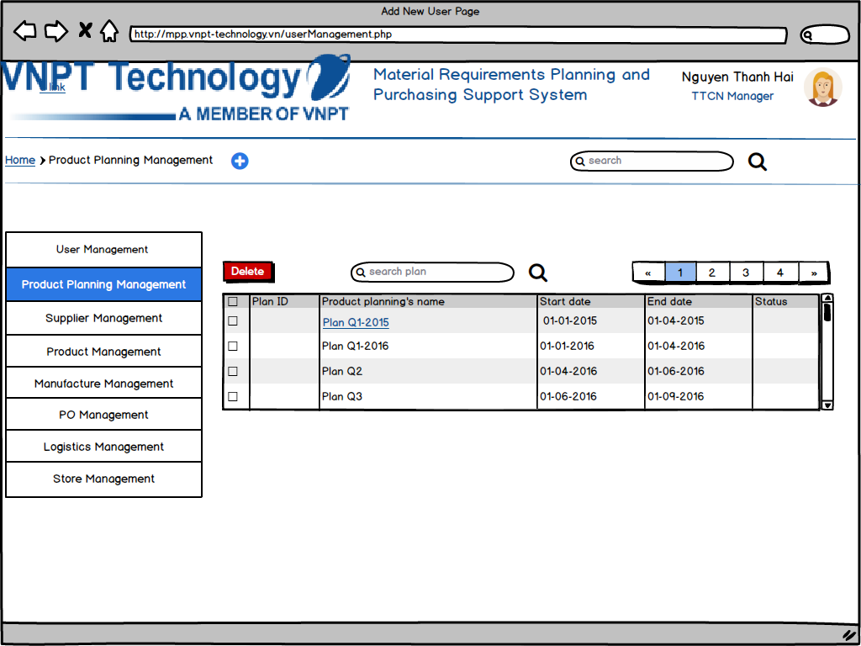

#### Product Planning Management - View Product Planning Detail

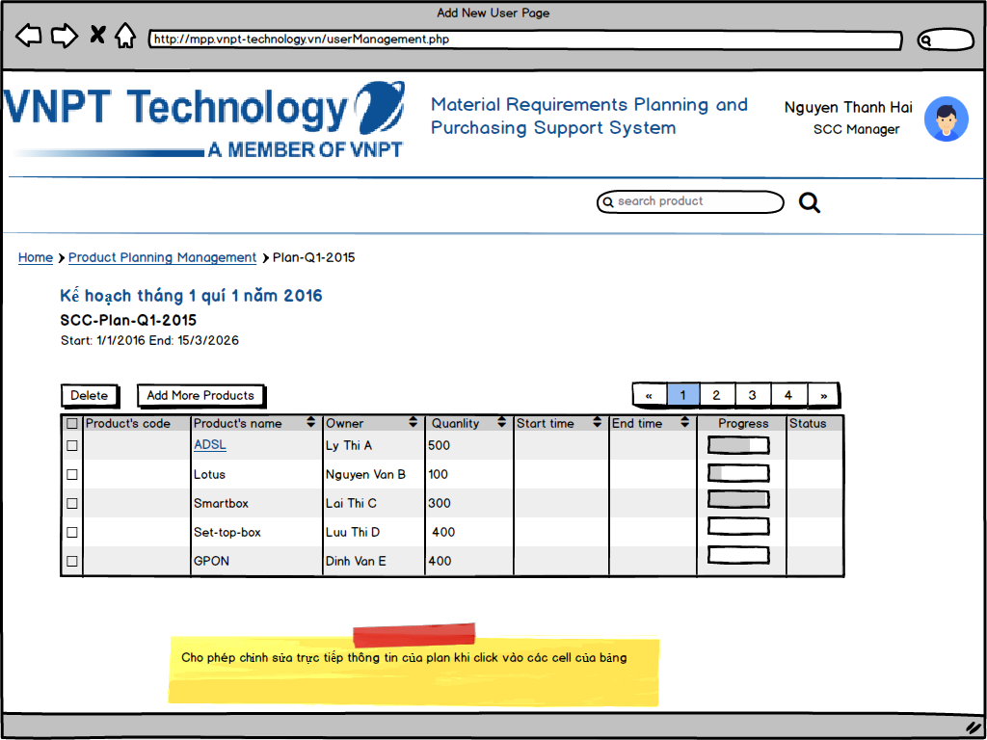

#### Product Planning Management - Add

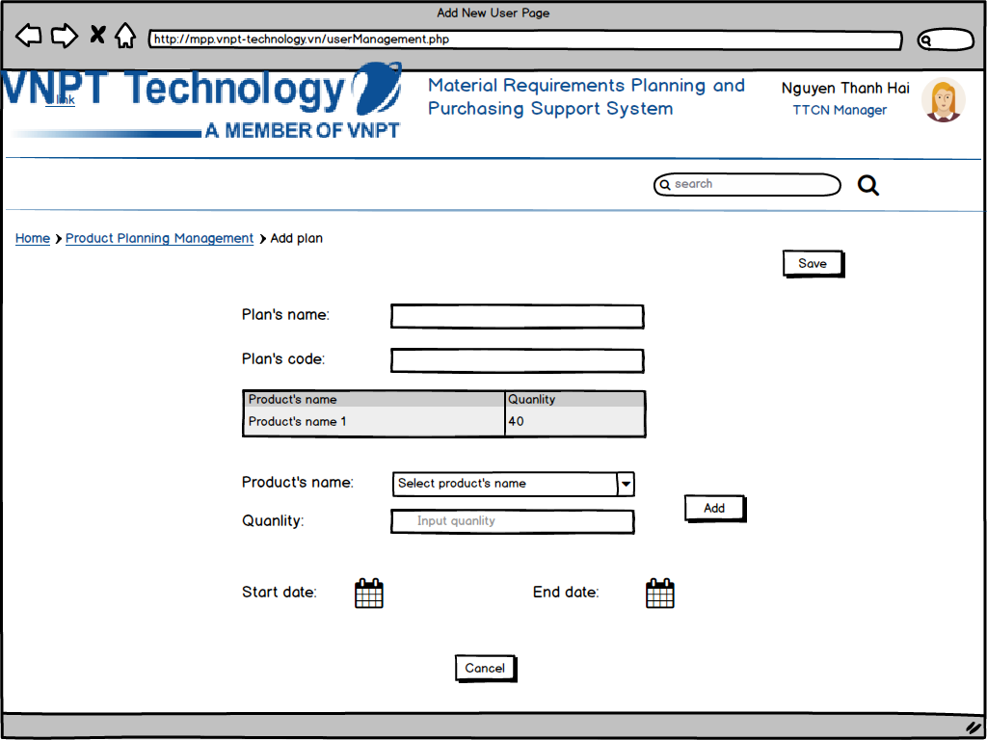

#### Product Planning Management - Edit Plan

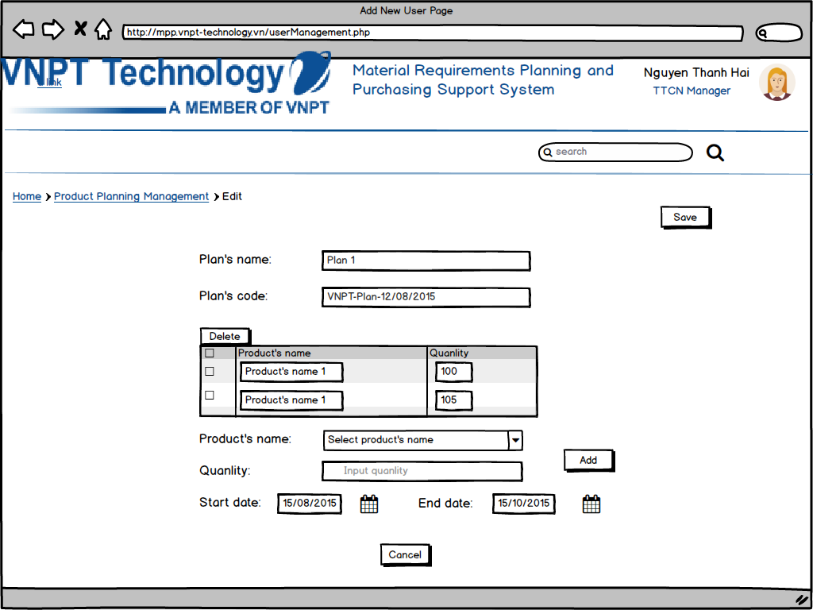

SC BoM Management

* + 1. Mô tả chung

Khi bộ phận mua sắm (SCC) cần mua sắm linh kiện cho một kế hoạch sản phẩm mục tiêu, SCC sẽ dựa trên Man BoM và thông tin tồn kho để biết được những linh kiện nào cần mua và với số lượng bao nhiêu. Sau khi biết được những thông tin này thì SCC sẽ đi đàm phán với các nhà cung cấp (Supplier) để chọn ra được những nhà cung cấp tốt nhất và phù hợp nhất. Cuối cùng, SCC sẽ chốt số lượng sẽ mua đối với mỗi linh kiện và những nhà cung cấp nào. Các thông tin này sẽ được chốt lại trong SC BoM để chuyển sang khâu soạn ra các đơn hàng ([PO Management](/display/SSDCER/PO+Management)).

* + 1. Luồng hoạt động



* + 1. Mô tả chức năng

|  |  |  |  |  |
| --- | --- | --- | --- | --- |
| **ID** | **Title** | **Description** | **Role** | **Note** |
| FUNC_BOM_MNG_01 | Xem thông tin R&D BoM | Người dùng có thể xem được thông tin của R&D BoM để tham khảo:   * Đầu vào: yêu cầu xem R&D BoM * Đầu ra: hiển thị thông tin R&D BoM chi tiết | Purchasing | Phần R&D BoM được quản lý kèm sản phẩm  Phần này chỉ load thông tin từ bên quản lý sản phẩm sang |
| FUNC_BOM_MNG_02 | Xem thông tin Man BoM | Người dùng có thể xem được thông tin của Man BoM để tham khảo:   * Đầu vào: yêu cầu xem Man BoM * Đầu ra: hiển thị thông tin Man BoM chi tiết | Purchasing | Phần Man BoM được quản lý kèm sản phẩm  Phần này chỉ load thông tin từ bên quản lý sản phẩm sang |
| FUNC_BOM_MNG_03 | Xem thông tin tổn kho | Người dùng có thể xem các thông tin tồn kho của các linh kiện trong Man BoM   * Đầu vào: Man BoM * Đầu ra: hiển thị thông tin số lượng tổn kho của các linh kiện trong Man BoM | Purchasing |  |
| FUNC_BOM_MNG_04 | Xuất R&D BoM ra file excel | Người dùng có thể xuất thông tin R&D BoM ra file excel   * Đầu vào: R&D BoM * Đầu ra: file excel chứa dữ liệu R&D BoM | Purchasing |  |
| FUNC_BOM_MNG_05 | Xuất Man BoM ra file excel | Người dùng có thể xuất thông tin Man BoM ra file excel   * Đầu vào: Man BoM * Đầu ra: file excel chứa dữ liệu Man BoM | Purchasing |  |
| FUNC_BOM_MNG_06 | Xuất bảng thông tin tồn kho của linh kiện trong Man BoM ra file excel | Người dùng có thể xuất thông tin tồn kho của các linh kiện trong Man BoM ra file excel   * Đầu vào: bảng thông tin tồn kho * Đầu ra: file excel chứa dữ liệu tồn kho | Purchasing |  |
| FUNC_BOM_MNG_07 | Tạo SC BoM từ Man BoM | Người dùng có thể tạo SC BoM từ Man BoM để tính ra số lượng linh kiện cần mua bằng công thức Total Need = Số lượng sản phẩm trong plan*Số lượng linh kiện trên một sản phẩm lấy từ Man BoM*(1+% operation rate+% warranty rate + %experiment rate) - Số lượng tồn kho   * Đầu vào: Man BoM * Đầu ra: SC BoM chứa thông tin Total Need | Purchasing |  |
| FUNC_BOM_MNG_08 | Xuất SC BoM ra file excel | Người dùng có thể xuất thông tin SC BoM ra file excel   * Đầu vào: SC BoM * Đầu ra: file excel chứa dữ liệu SC BoM | Purchasing |  |
| FUNC_BOM_MNG_09 | Đàm phán với nhà cung cấp | Người dùng có thể sử dụng thông tin cần mua trong SC BoM để đàm phán chọn ra các nhà cung cấp phù hợp   * Đầu vào: SC BoM, Suppliers * Đầu ra: duyệt được số lượng mua từng linh kiện với nhà cung cấp và hãng sản xuất nào | Purchasing |  |
| FUNC_BOM_MNG_10 | Duyệt lại kết quả đàm phán | Người dùng có thêm một bước duyệt lại kết quả đàm phán để phục vụ trường hợp cần phân quyền thêm một người trung gian vào hỗ trợ đàm phán   * Đầu vào: Kết quả đàm phán ở bước đàm phán đầu tiên * Đầu ra: duyệt lại được số lượng mua từng linh kiện với nhà cung cấp và hãng sản xuất nào | Purchasing |  |
| FUNC_BOM_MNG_11 | Chốt kết quả đàm phán cuối cùng | Sau các bước duyệt đàm phán, người dùng có thể chốt lại một danh sách mua cuối cùng   * Đầu vào: Kết quả đàm phán ở bước đàm phán sau cùng * Đầu ra: chốt lại danh sách mua, không cho phép sửa | Purchasing |  |
| FUNC_BOM_MNG_12 | Tìm kiếm linh kiện trong BoM | Người dùng có thể tìm kiếm được các linh kiện trong BoM (vì BoM có thể có hàng trăm linh kiện)   * Đầu vào: thông tin tìm kiếm * Đầu ra: các linh kiện khớp với thông tin tìm kiếm | Purchasing |  |
| FUNC_BOM_MNG_13 | Filter Supplier | Người dùng có thể dùng filter để lọc riêng ra danh sách Supplier kèm với các linh kiện mà SCC sẽ đàm phán để mua của từng supplier   * Đầu vào: yêu cầu filter * Đầu ra: bảng hiển thị danh sách linh kiện nhưng nhóm theo Supplier | Purchasing |  |
| FUNC_BOM_MNG_14 | Export excel | Người dùng có thể export ra file excel giao diện trong từng bước đàm phán với Supplier   * Đầu vào: yêu cầu export * Đầu ra: file excel tương ứng | Purchasing |  |

* + 1. Thiết kế màn hình

#### BoM Management - R&D BoM

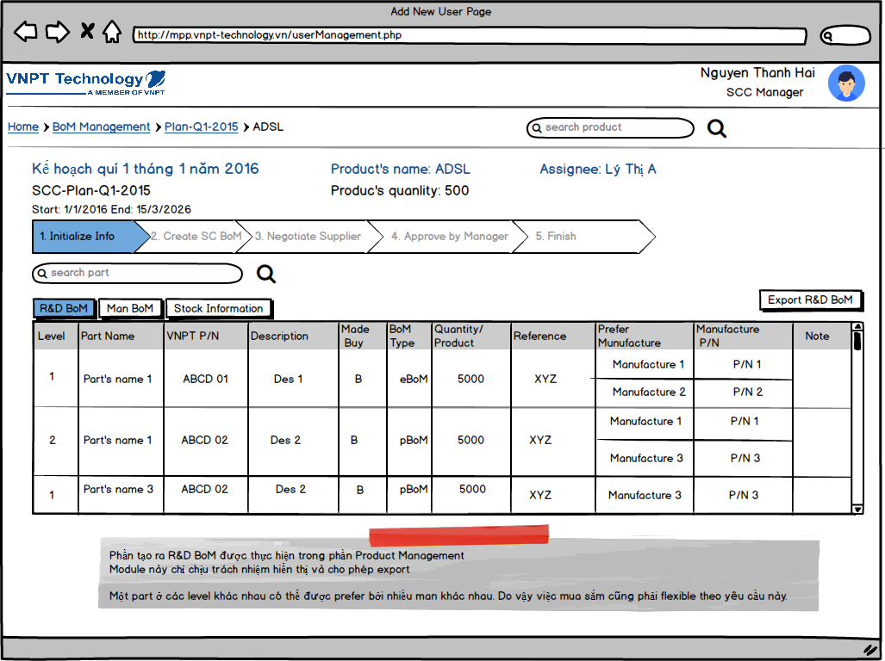

#### BoM Management - Man BoM

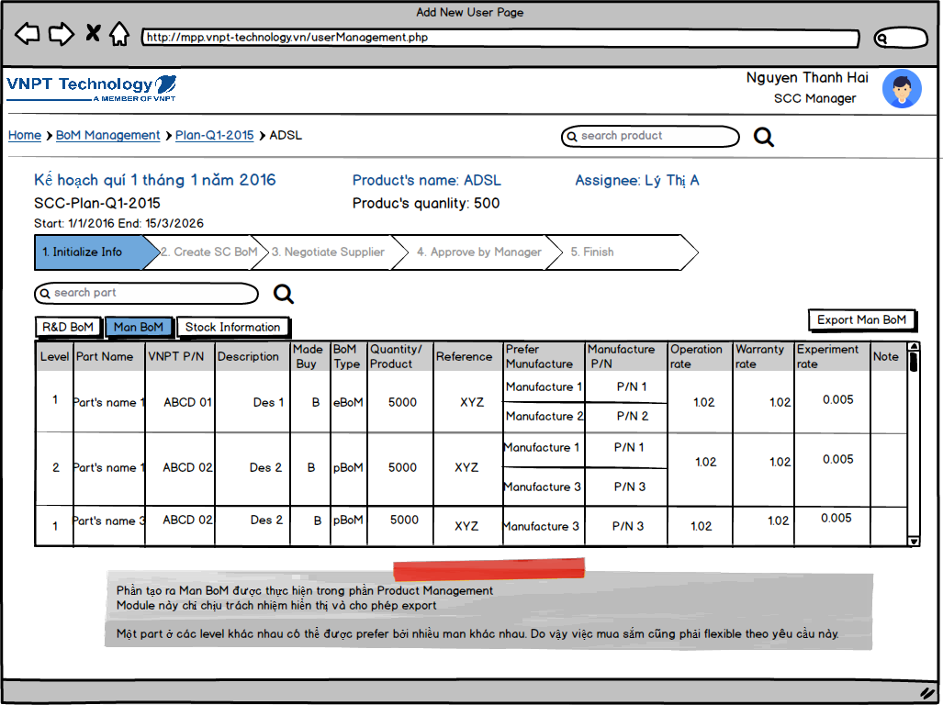

#### BoM Management - Stock information

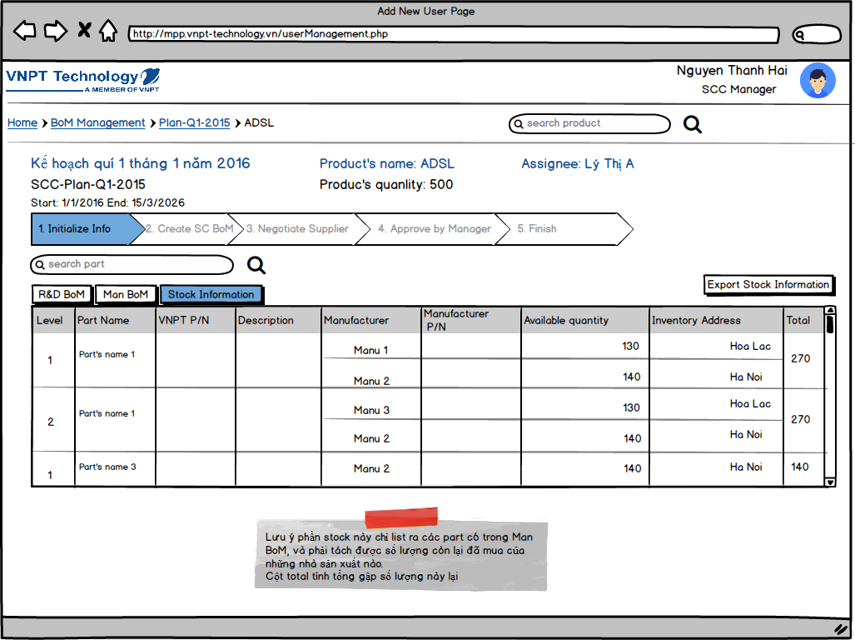

#### BoM Management - Create SC BoM

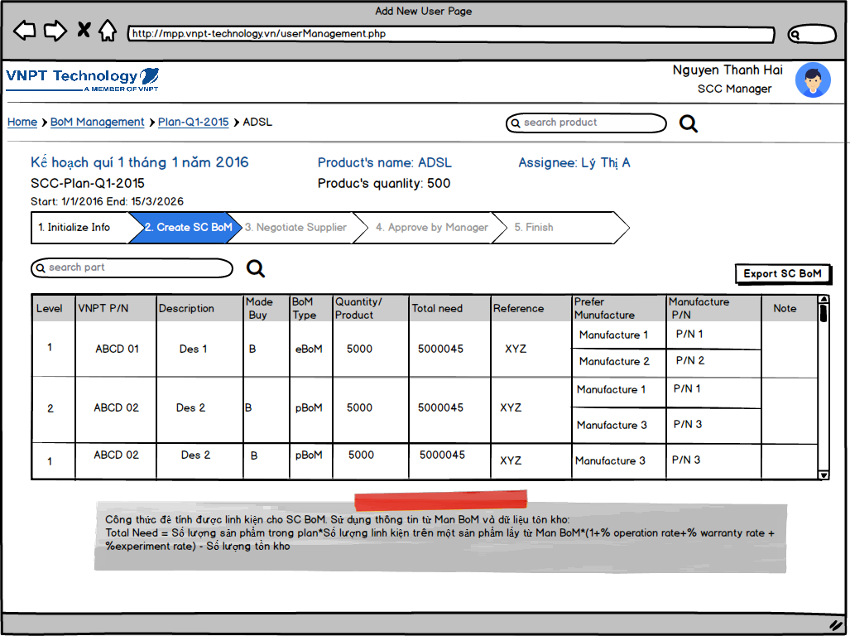

#### BoM Management - Negociate with Supplier

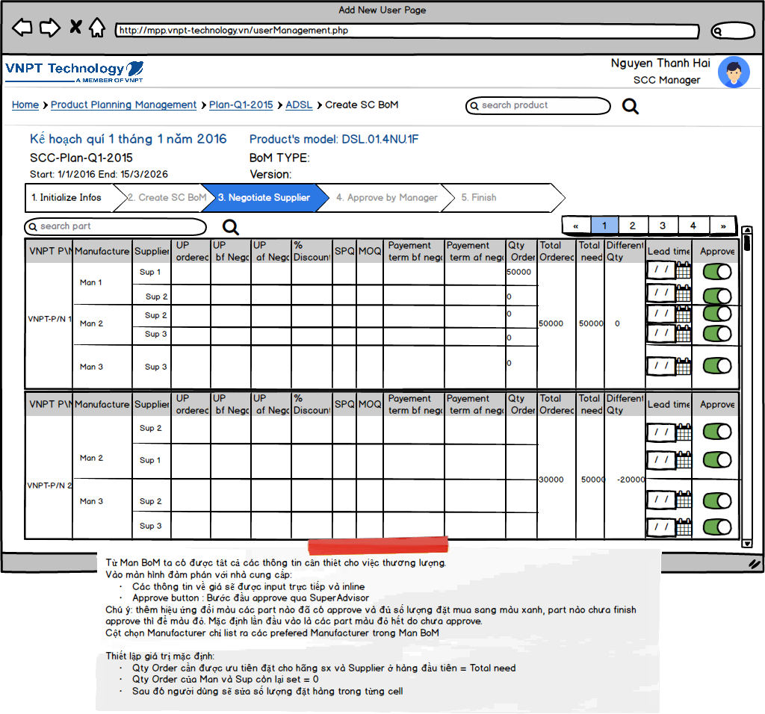

#### BoM Management - Approve by Manager

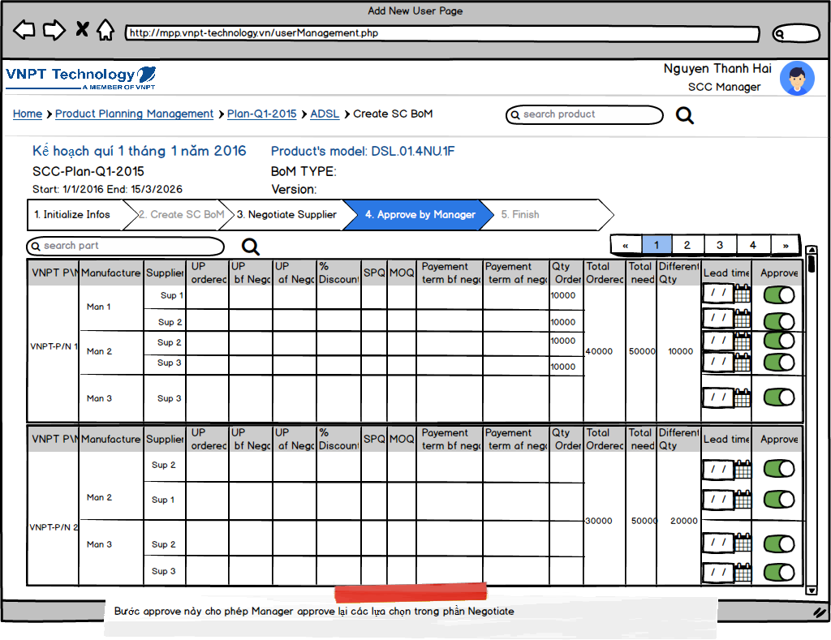

#### BoM Management - Finish

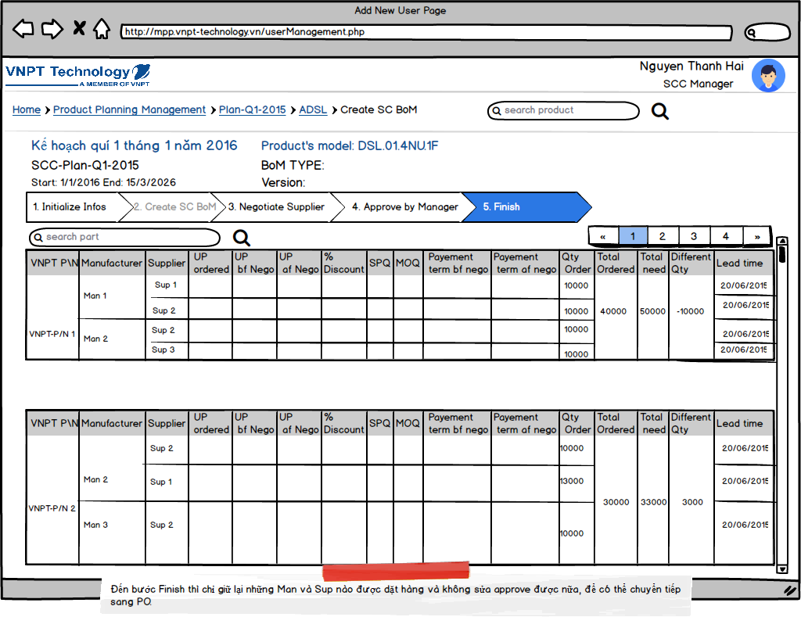

PO Management

* + 1. Mô tả chung

Sau khi SC BoM đã được đàm phán với nhà cung cấp và được phê duyệt thì SCC sẽ tạo ra các đơn hàng (Purchasing order - PO) đối với từng nhà cung cấp. Đây là module dùng để quản lý các đơn hàng.

* + 1. Mô tả chức năng

|  |  |  |  |  |
| --- | --- | --- | --- | --- |
| **ID** | **Title** | **Description** | **Role** | **Note** |
| FUNC_PO_MNG_01 | Xem danh sách tất cả các PO được tạo ra từ SC BoM |  | SCC |  |
| FUNC_PO_MNG_02 | Xem thông tin chi tiết của 1 PO |  | SCC |  |
| FUNC_PO_MNG_03 | Tạo PO |  | SCC |  |
| FUNC_PO_MNG_04 | Phê duyệt PO |  | SCC |  |
| FUNC_PO_MNG_05 | Xem danh sách PO trước khi gửi |  | SCC |  |
| FUNC_PO_MNG_06 | Gửi PO |  | SCC |  |

* + 1. Thiết kế màn hình

#### Negotiate with Supplier

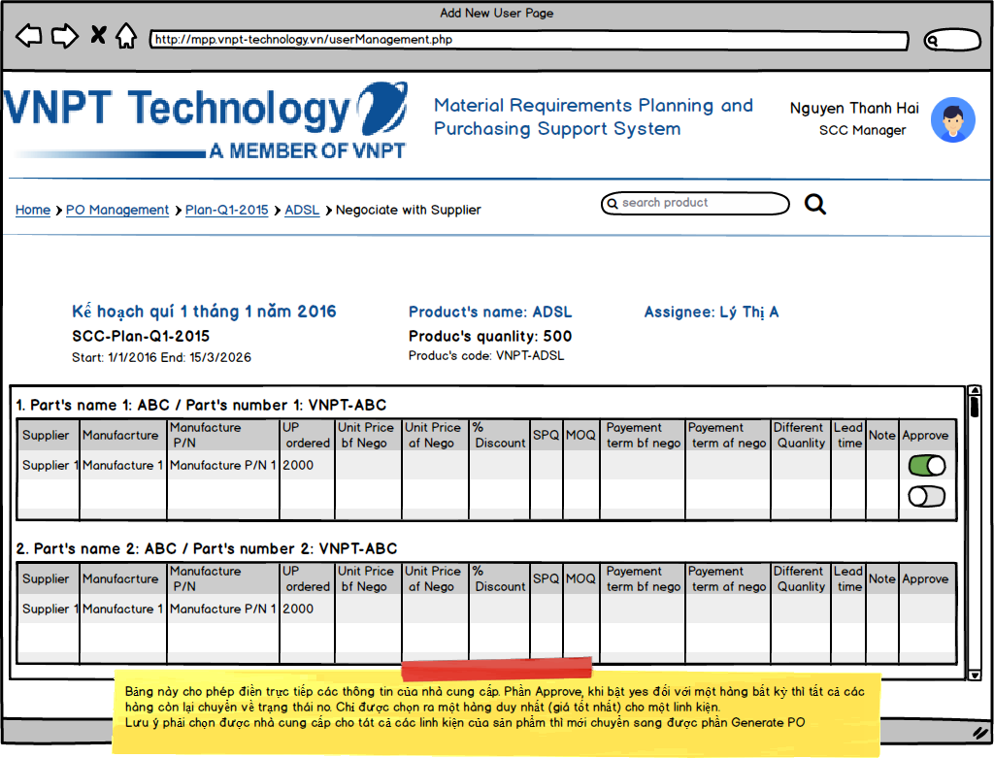

#### Approve PO

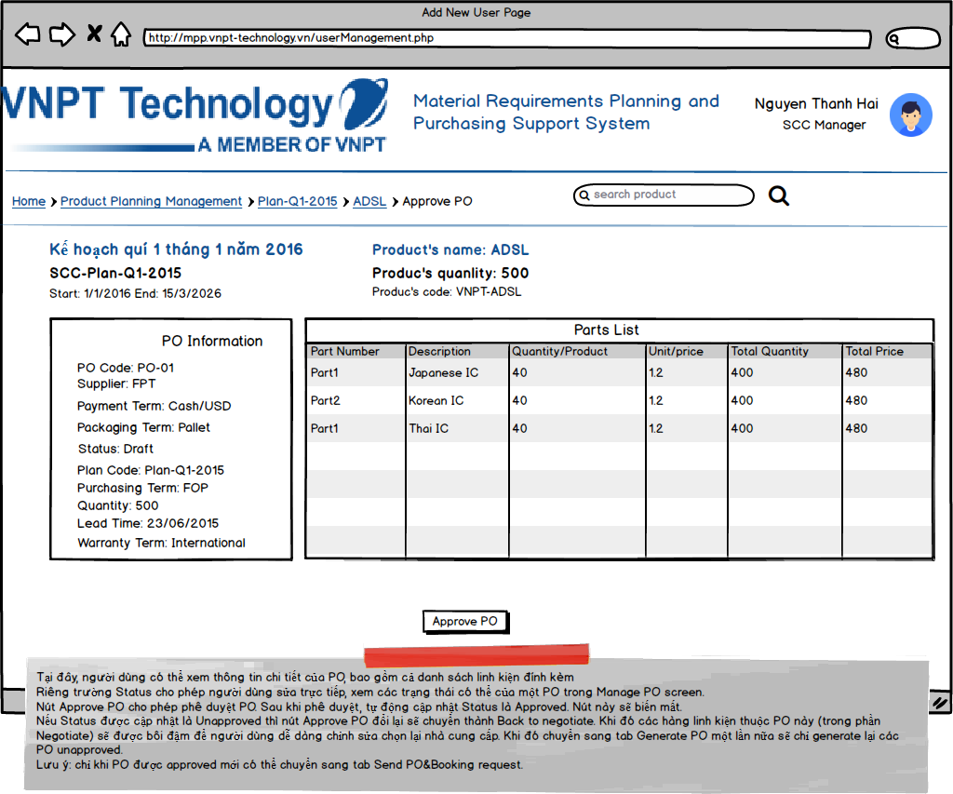

#### List PO from SC BoM

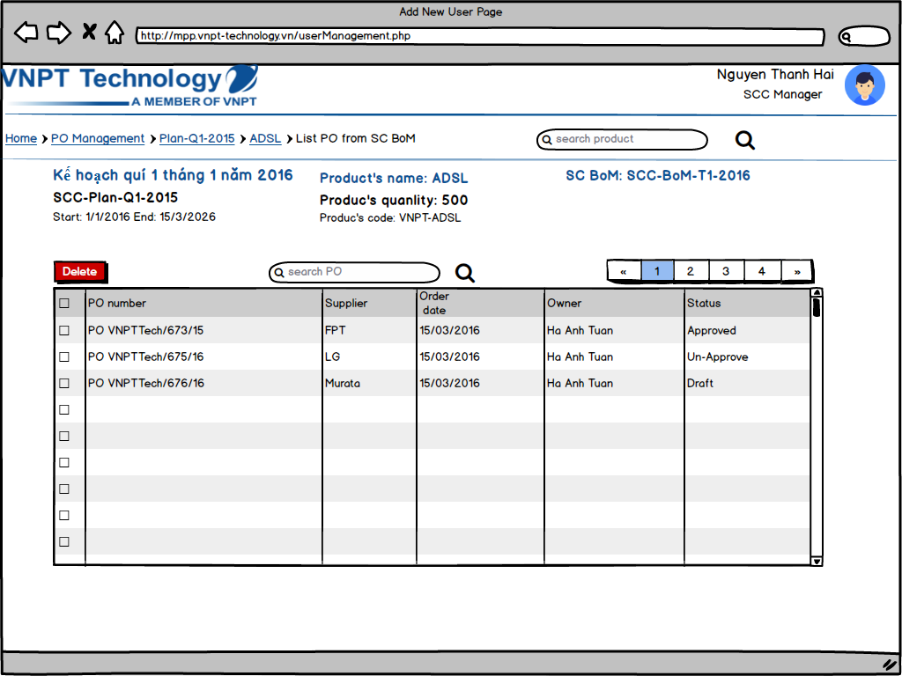

#### Tạo PO

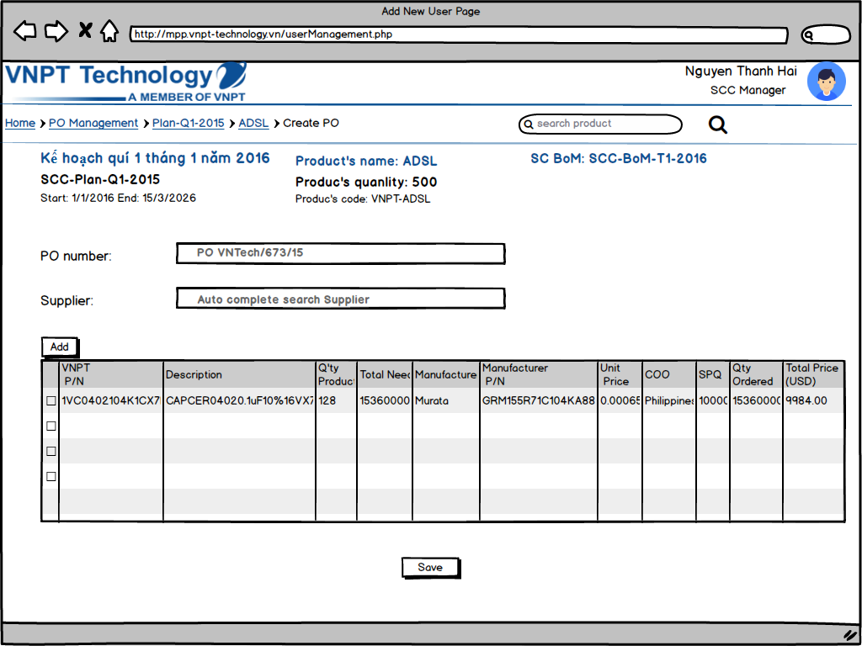

#### Gửi PO

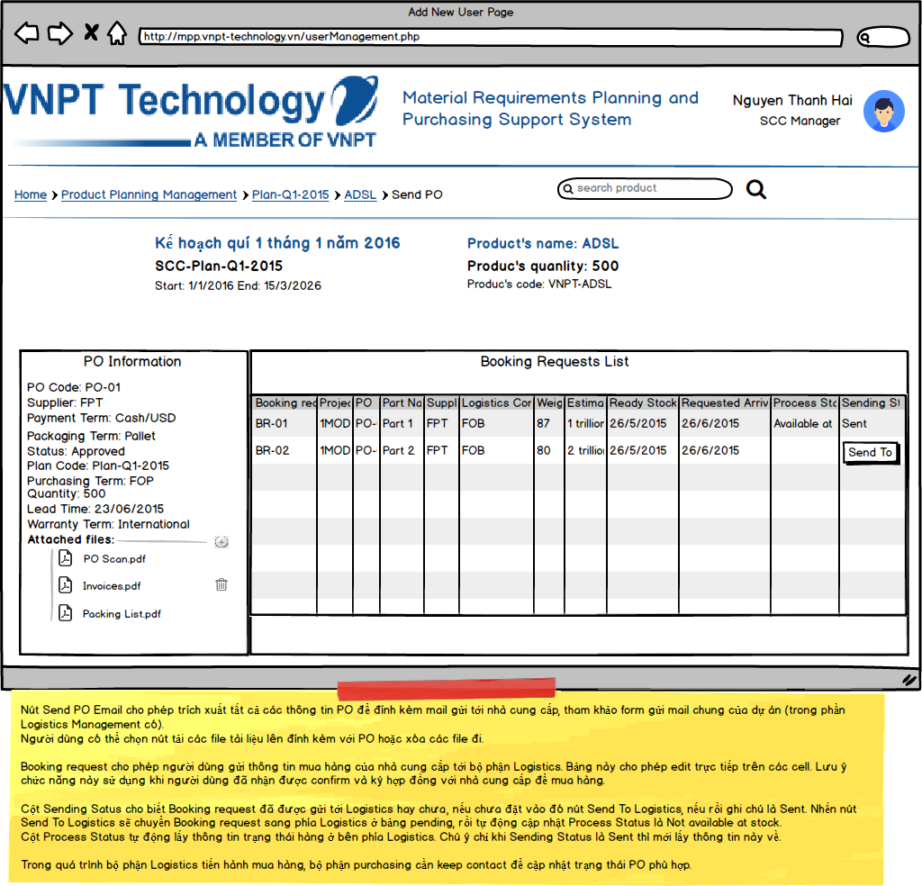

#### Tạo PO

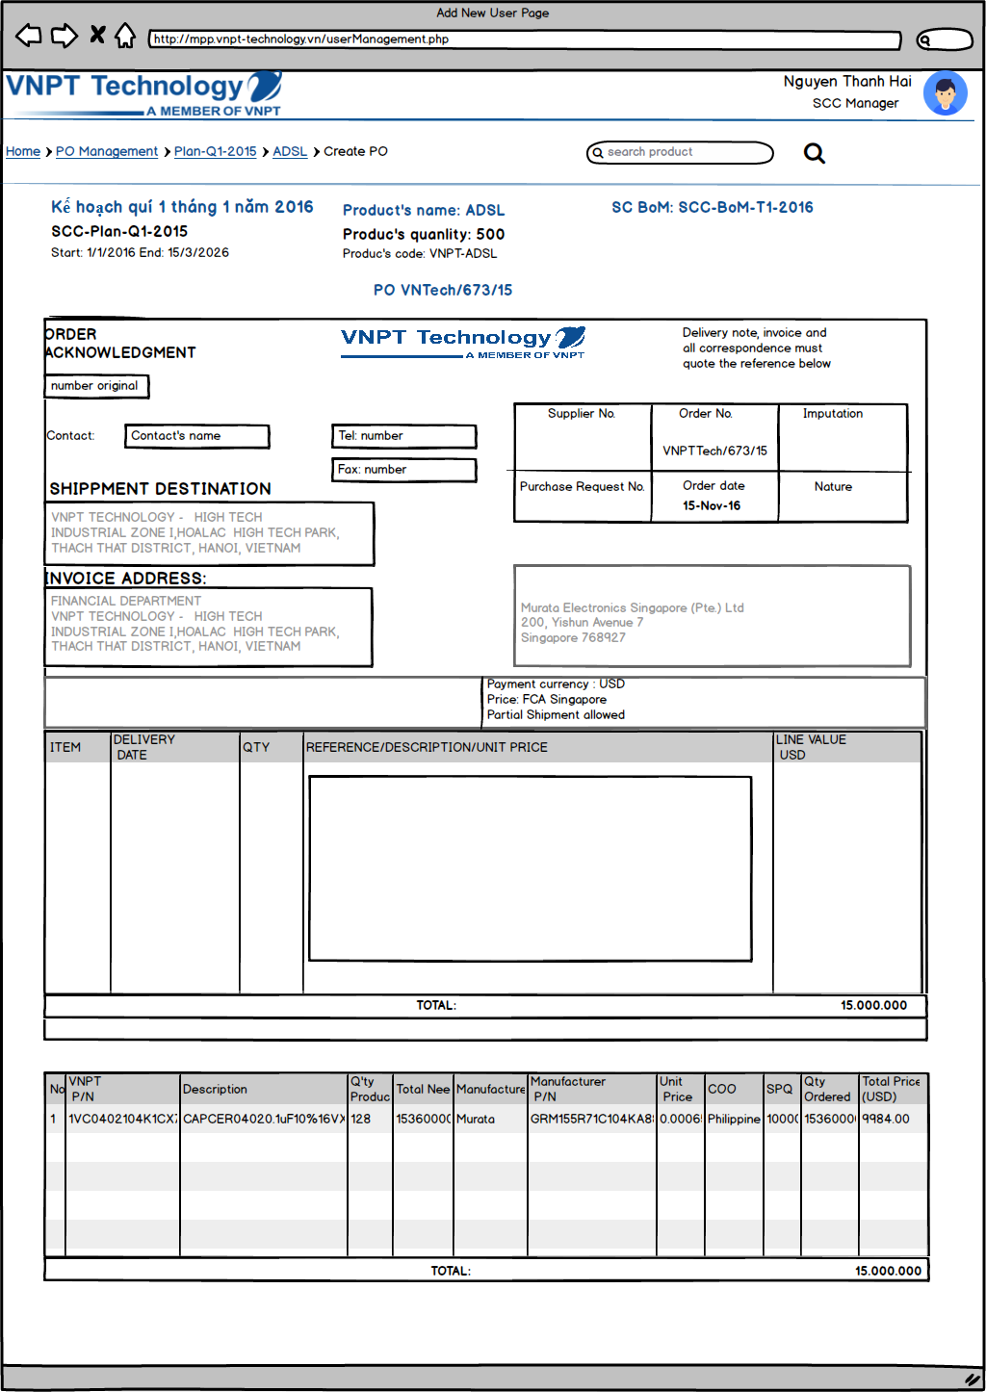

Logistics Management

* + 1. Mô tả chung

Sau khi chốt được các đơn hàng với nhà cung cấp, linh kiện cần được vận chuyển từ phía nhà cung cấp về đến kho VNPTTech, do vậy SCC cần quản lý được quy trình vận chuyển này. Đầu tiên, nhà cung cấp sẽ gửi các shipment về cho SCC, SCC sẽ dựa vào thông tin shipment để tạo ra các Booking request để gửi cho bộ phận Logistics (vận chuyển). Khi đó bộ phận Logistics sẽ biết được mình cần vận chuyển loại hàng gì về, vận chuyển từ đâu đến đâu và với số lượng như thế nào. Bộ phận logistics sẽ chọn ra các nhà cung cấp dịch vụ vận chuyển tốt nhất và phù hợp nhất để đàm phán. Sau khi đàm phán SCC sẽ tiến hành quy trình thanh toán, theo dõi và cập nhật trạng thái vận chuyển hàng liên tục. Kết thúc quy trình vận chuyển thành công, SCC tạo phiếu chuyển giao tới bộ phận kho để yêu cầu nhập kho VNPTTech.

* + 1. Luồng hoạt động

*Logistics Management*



*Transfer Paper Management*



*Forwarder Management*



* + 1. Mô tả chức năng

|  |  |  |  |  |
| --- | --- | --- | --- | --- |
| **ID** | **Title** | **Description** | **Role** | **Note** |
| FUNC_LOGIS_MNG_01 | Xem danh sách Booking request To do/Done | Người dùng có thể xem danh sách các Booking request đang cần được xử lý (tab To do) cũng như là các Booking request đã hoàn thành (tab Done)   * Đầu vào: To do hoặc Done * Đầu ra: bảng thông tin các booking request | Logistics |  |
| FUNC_LOGIS_MNG_02 | Phân trang Booking request | Người dùng có thể xem danh sách các Booking request theo trang, có thể xem trang tiếp theo, xem trang trước đó, xem trang cuối, xem trang đầu   * Đầu vào: trang Booking request cần xem * Đầu ra: danh sách Booking request thuộc trang đó | Logistics |  |
| FUNC_LOGIS_MNG_03 | Tìm kiếm Booking request | Người dùng có thể tìm kiếm Booking request theo các thông tin có trên một Booking request   * Đầu vào: thông tin tìm kiếm * Đầu ra: danh sách các Booking request khớp với thông tin tìm kiếm | Logistics |  |
| FUNC_LOGIS_MNG_04 | Xem chi tiết một Booking request | Người dùng có thể vào xem được chi tiết của một Booking request   * Đầu vào: Booking request cần xem * Đầu ra: hiển thị chi tiết thông tin của Booking request | Logistics |  |
| FUNC_LOGIS_MNG_05 | Cập nhật thông tin của quá trình xử lý một Booking request | Người dùng có thể cập nhật và chỉnh sửa thông tin của quá trình xử lý một booking request:   * Đầu vào: thông tin cần sửa   + Thông tin chi phí trong quá trình vận chuyển   + Thông tin chứng từ, thuế   + Thông tin thời gian vận chuyển   + Trạng thái vận chuyển hàng hóa   - Đã duyệt nhà vận chuyển: Approved FWD  - Chưa duyệt nhà vận chuyển: Not approved FWD  - Đơn vị vận chuyển nhận hàng: Available at FWD  - Đơn vị vận chuyển chưa nhận hàng: Not available at FWD  - Đơn vị vận chuyển nhận chứng từ xuất khẩu: Voucher available at FWD  - Đơn vị vận chuyển chưa nhận chứng từ xuất khẩu: Voucher not available at FWD  - Hàng đã khởi hành: Already depart  - Hàng đang trên hành trình: On itinerary  - Hàng đã về đến cảng: Arrived at port  - Hàng đang khai hải quan nhập khẩu: Customs import declaration  - Hàng đang nộp thuế: Paying tax  - Hàng đang thông quan: Customs clearance  - Hàng đang làm thủ tục hải quan giám sát: Customs observation procedure  - Hàng đang làm thủ tục hải quan kho: Customs stock procedure  - Hàng đang khai thác: Loading  - Hàng đã khai thác: Loaded  - Hàng đã về kho VNPTTech: Available at VNPTTech  - Hàng đã về chi cục hải quan chờ kiểm hóa: Customs inspection procedure  - Hàng đã kiểm hóa xong: Customs inspection done   * Đầu ra: thông tin được cập nhật | Logistics |  |
| FUNC_LOGIS_MNG_06 | Upload các tài liệu tham khảo của Booking request | Người dùng có thể upload được các tài liệu liên quan tới Booking request   * Đầu vào: các file tài liệu * Đầu ra: các file được upload thành công và gắn với Booking request | Logistics |  |
| FUNC_LOGIS_MNG_07 | Xóa các tài liệu đã upload | Người dùng có thể xóa đi các tài liệu đã upload lên   * Đầu vào: tài liệu cần xóa * Đầu ra: xóa tài liệu thành công | Logistics |  |
| FUNC_LOGIS_MNG_08 | Upload các giấy tờ và chứng từ theo từng giai đoạn xử lý Booking request | Người dùng có thể upload được các giấy tờ và chứng từ theo từng bước xử lý của Logistics: Thông báo hàng đến, vận đơn, Giấy đề nghị phương thức thanh toán, Hóa đơn cước, Giấy đề nghị thanh toán của đơn vị vận chuyển, Hóa đơn theo lô hàng, Giấy đề nghị mua hàng, ...   * Đầu vào: giấy tờ cần upload, giai đoạn thực hiện * Đầu ra: giấy tờ được upload theo đúng giai đoạn | Logistics |  |
| FUNC_LOGIS_MNG_09 | Tính tổng chi phí vận chuyển tự động | Sau khi người dùng cập nhật đủ các thông tin về phí vận chuyển trong Booking request, tổng chi phí sẽ được tính tự động:   * Đầu vào: các thông tin về chi phí vận chuyển * Đầu ra: tổng chi phí vận chuyển | Logistics |  |
| FUNC_LOGIS_MNG_10 | So khớp tổng chi phí thực và chi phí nhà vận chuyển cung cấp | Tổng chi phí vận chuyển thực tế sẽ được tự động so khớp với chi phí mà nhà vận chuyển cung cấp:   * Đầu vào: tổng chi phí vận chuyển thực, chi phí nhà vận chuyển cung cấp * Đầu ra: khớp hay không khớp (Yes/No) | Logistics |  |
| FUNC_LOGIS_MNG_11 | Xem danh sách nhà vận chuyển | Người dùng có thể xem được danh sách các nhà vận chuyển để có thể chọn lựa dễ dàng:   * Đầu vào: người dùng xem toàn bộ danh sách nhà vận chuyển * Đầu ra: liệt kê các nhà vận chuyển hiện có | Logistics |  |
| FUNC_LOGIS_MNG_12 | Xem chi tiết nhà vận chuyển | Người dùng có thể xem chi tiết một nhà vận chuyển từ danh sách toàn bộ:   * Đầu vào: nhà vận chuyển cần xem * Đầu ra: hiển thị thông tin chi tiết của nhà vận chuyển | Logistics |  |
| FUNC_LOGIS_MNG_13 | Đánh giá nhà vân chuyển | Người dùng có thể cho điểm nhà vận chuyển bằng cách vote từ 1 đến 5 sao và lưu lại nhận xét về nhà vận chuyển đó   * Đầu vào: nhà vận chuyển, điểm đánh giá, nội dung nhận xét * Đầu ra: lưu lại các thông tin đánh giá và nhận xét về nhà vận chuyển | Logistics |  |
| FUNC_LOGIS_MNG_14 | Import thông tin lịch sử giá của nhà vận chuyển | Người dùng có thể import được thông tin lịch sử báo giá và những lần thay đổi giá của nhà vận chuyển   * Đầu vào: file pdf chứa thông tin lịch sử giá * Đầu ra; bảng thông tin trích xuất từ file pdf | Logistics |  |
| FUNC_LOGIS_MNG_15 | Thêm nhà vận chuyển | Người dùng có thể thêm mới một nhà vận chuyển   * Đầu vào: thông tin của nhà vận chuyển mới * Đầu ra: thêm thông tin nhà vận chuyển này vào danh sách nhà vận chuyển | Logistics |  |
| FUNC_LOGIS_MNG_16 | Xóa nhà vận chuyển | Người dùng có thể xóa đi một nhà vận chuyển hiện có   * Đầu vào: nhà vận chuyển cần xóa * Đầu ra: nhà vận chuyển được xóa thành công | Logistics |  |
| FUNC_LOGIS_MNG_17 | Tìm kiếm nhà vận chuyển | Người dùng có thể tìm nhà vận chuyển dựa trên thông tin đầu vào   * Đầu vào: thông tin tìm kiếm * Đầu ra: các nhà vận chuyển khớp với thông tin tìm kiếm | Logistics |  |
| FUNC_LOGIS_MNG_18 | Chọn các nhà vận chuyển để đàm phán cho Booking request | Người dùng có thể chọn ra một danh sách các nhà vận chuyển khả thi để tiến hành đàm phán   * Đầu vào: các nhà vận chuyển * Đầu ra: đưa các nhà vận chuyển này vào danh sách đàm phán | Logistics |  |
| FUNC_LOGIS_MNG_19 | Nhập báo giá và tính tổng chi phí ứng với nhà vận chuyển | Sau khi chọn ra danh sách nhà vận chuyển, người dùng có thể import báo giá hiện tại của nhà vận chuyển để tính ra tổng chi phí   * Đầu vào: file pdf báo giá hiện tại * Đầu ra: tổng chi phí tính được (sẽ cập nhật công thức sau) | Logistics |  |
| FUNC_LOGIS_MNG_20 | Nhập thông tin đàm phán với nhà vận chuyển | Người dùng có thể cập nhật thông tin sau khi đàm phán giá với nhà vận chuyển   * Đầu vào: giá sau khi đàm phán * Đầu ra: thông tin giá được cập nhật | Logistics |  |
| FUNC_LOGIS_MNG_21 | Phê duyệt nhà vận chuyển | Sau khi đàm phán, người dùng có thể phê duyệt chọn ra một nhà vận chuyển duy nhất   * Đầu vào: nhà vận chuyển được phê duyệt * Đầu ra: lấy ra nhà vận chuyển được phê duyệt và chuyển sang khâu thanh toán | Logistics |  |
| FUNC_LOGIS_MNG_22 | Cập nhật tình trạng thanh toán và tình trạng hàng của nhà vận chuyển | Người dùng có thể theo dõi và cập nhật tình trạng thanh toán cũng như trạng thái hàng thường xuyên trong quá trình vận chuyển   * Đầu vào: tình trạng thanh toán, trạng thái hàng * Đầu ra: cập nhật tình trạng thanh toán và trạng thái hàng | Logistics |  |
| FUNC_LOGIS_MNG_23 | Tạo phiếu chuyển giao | Người dùng có thể nhập vào thông tin để tạo các phiếu chuyển giao cho bộ phận kho   * Đầu vào: thông tin cho phiếu chuyển giao * Đầu ra: các phiếu chuyển giao | Logistics |  |
| FUNC_LOGIS_MNG_24 | Gửi phiếu chuyển giao | Người dùng có thể gửi các phiếu chuyển giao cho bộ phận kho qua hệ thống   * Đầu vào: phiếu chuyển giao cần gửi * Đầu ra: phiếu được gửi thành công | Logistics |  |
| FUNC_LOGIS_MNG_25 | Xóa phiếu chuyển giao | Người dùng có thể xóa phiếu chuyển giao nếu như phiếu chưa được chuyển cho bộ phận kho   * Đầu vào: phiếu chuyển giao cần xóa * Đầu ra: xóa thành công | Logistics |  |
| FUNC_LOGIS_MNG_26 | Export phiếu chuyển giao | Người dùng có thể export các phiếu chuyển giao ra file pdf gửi cho bộ phận kho   * Đầu vào: phiếu chuyển giao cần export * Đầu ra: file pdf | Logistics |  |
| FUNC_LOGIS_MNG_27 | Sửa thông tin nhà vận chuyển | Người dùng có thể sửa thông tin nhà vận chuyển trực tiếp trên giao diện hiển thị thông tin chi tiết nhà vận chuyển đó   * Đầu vào: thông tin cập nhật * Đầu ra: cập nhật thành công |  |  |

* + 1. Thiết kế màn hình

#### Logistics Management - To do Booking request

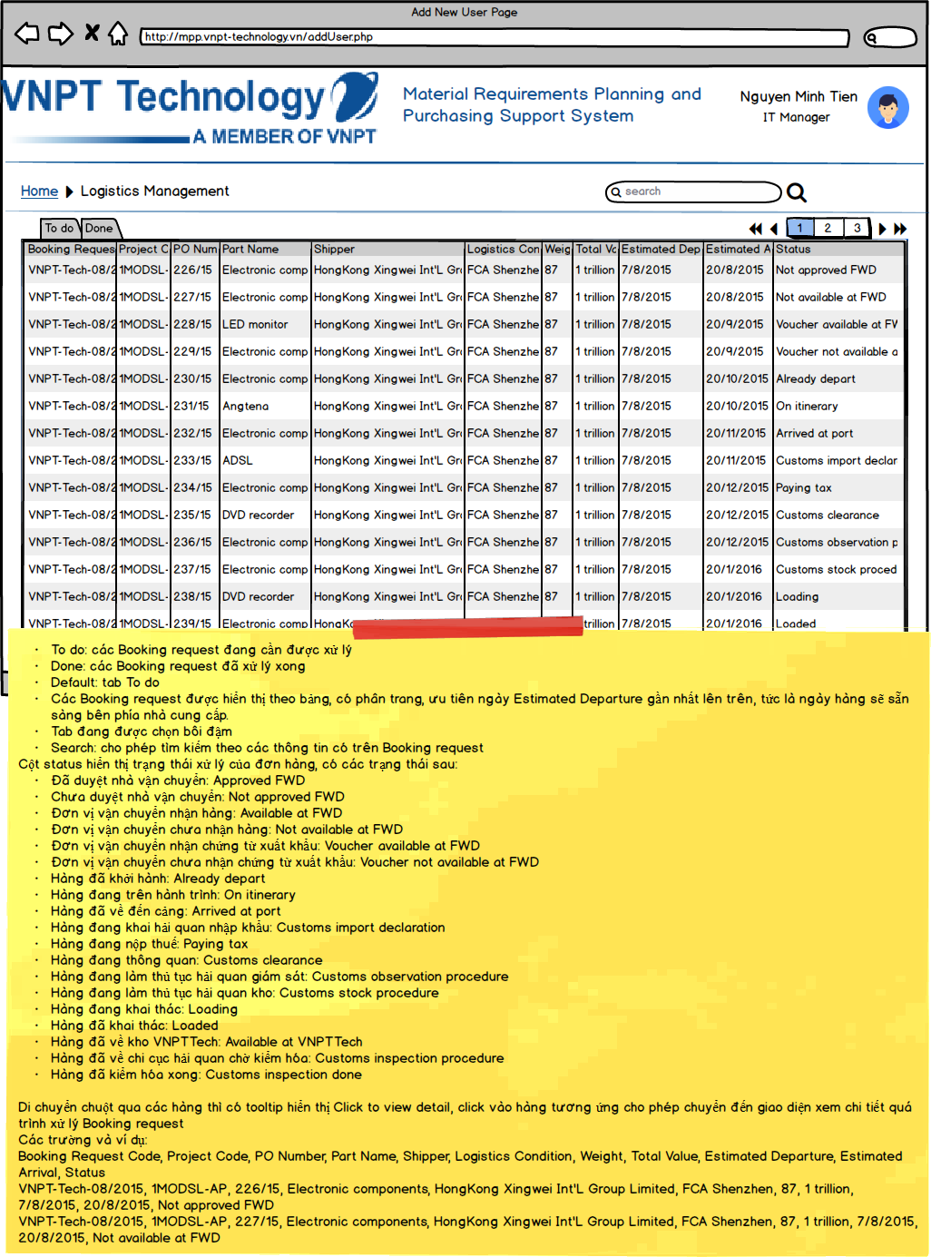

#### Logistics Management - Done Booking request

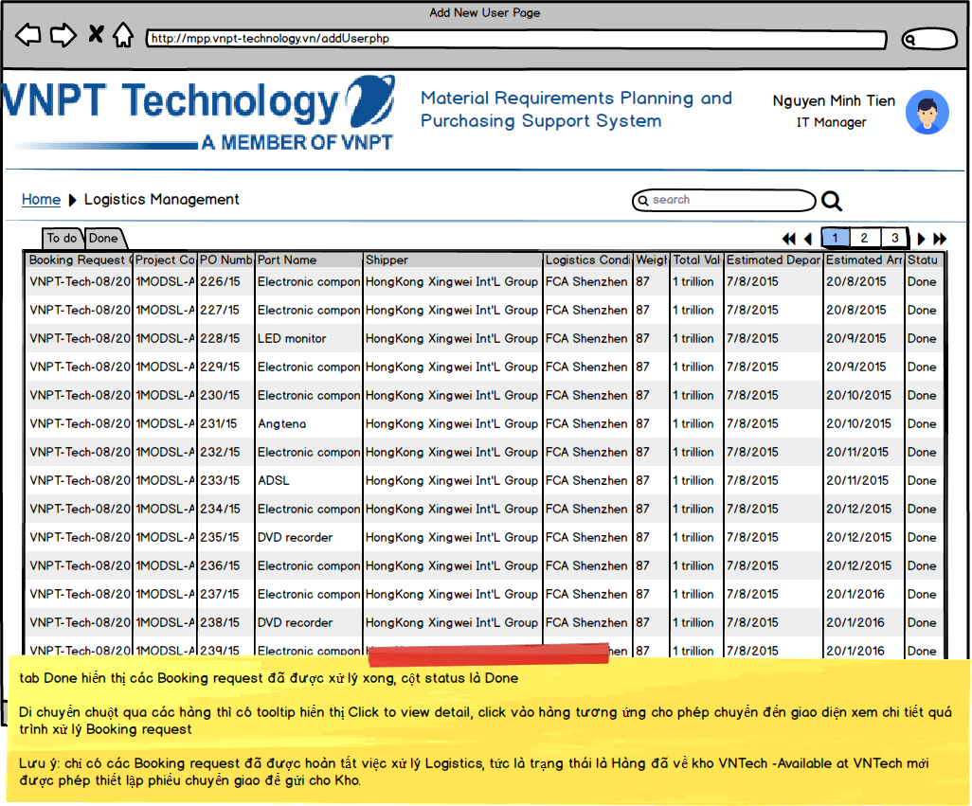

#### Logistics Management - Booking request details

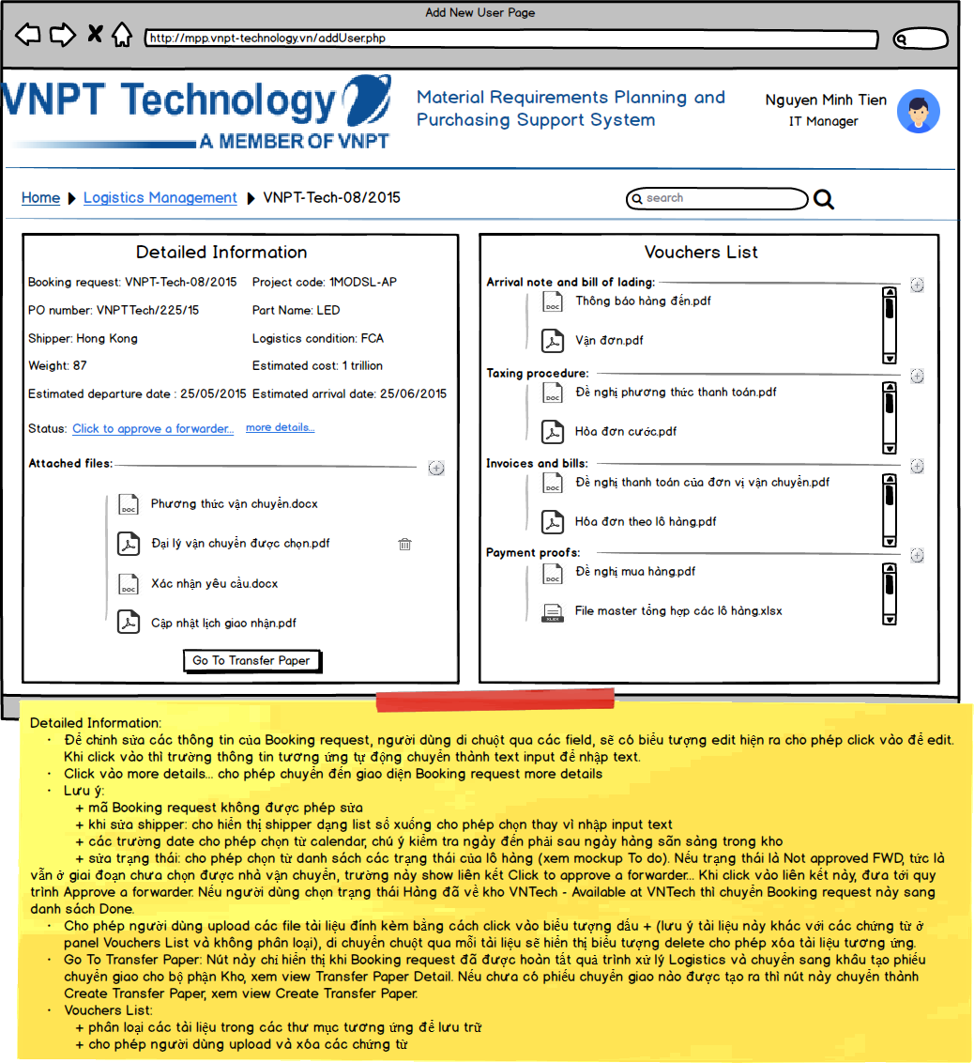

#### Logistics Management - Booking request more details

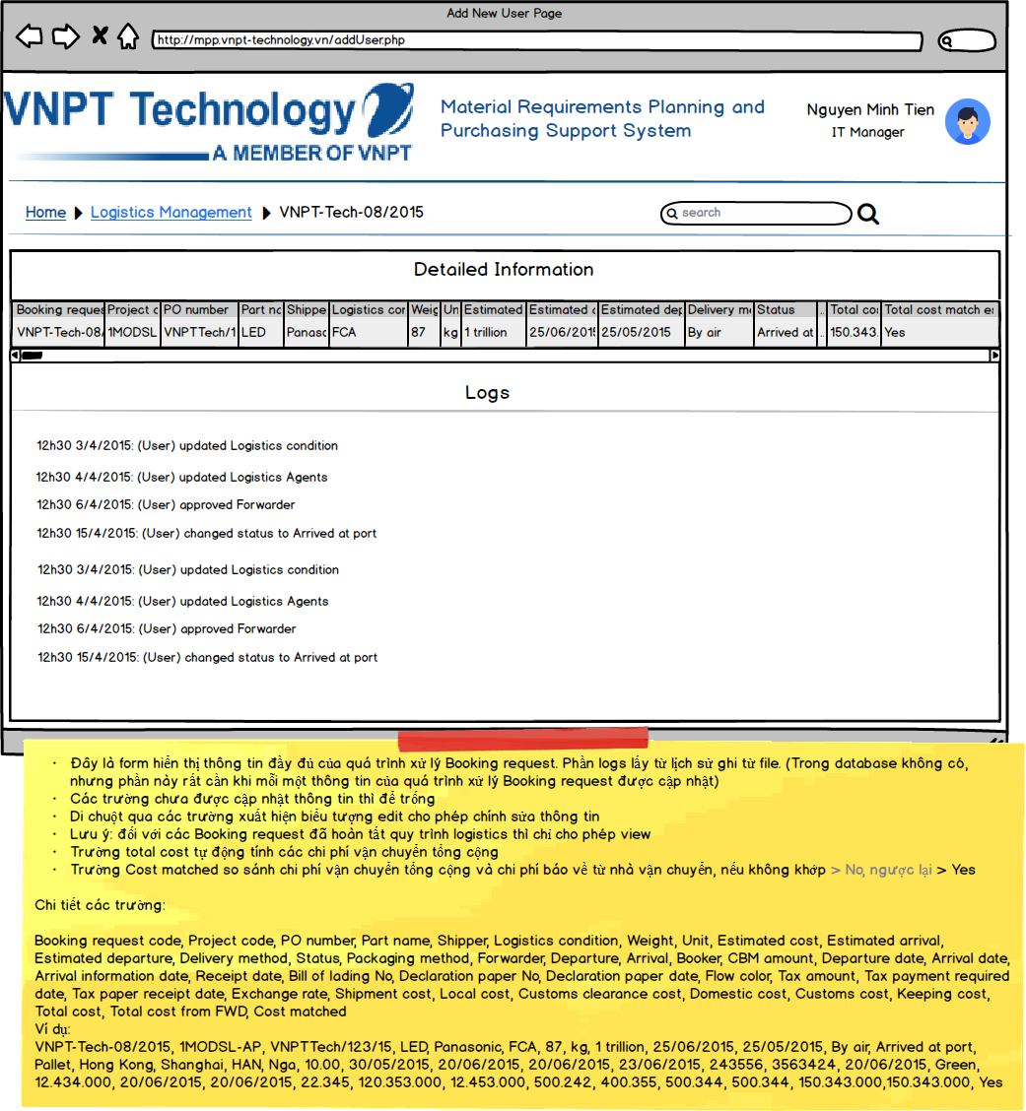

#### FWD Management - Home View

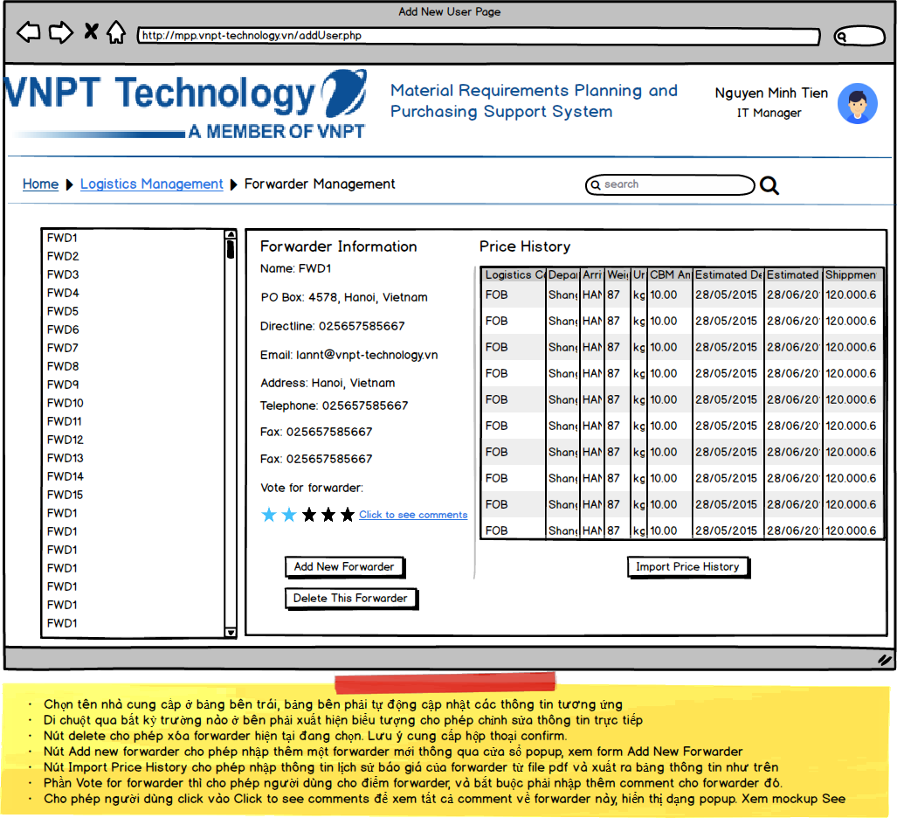

#### FWD Management - See Comments

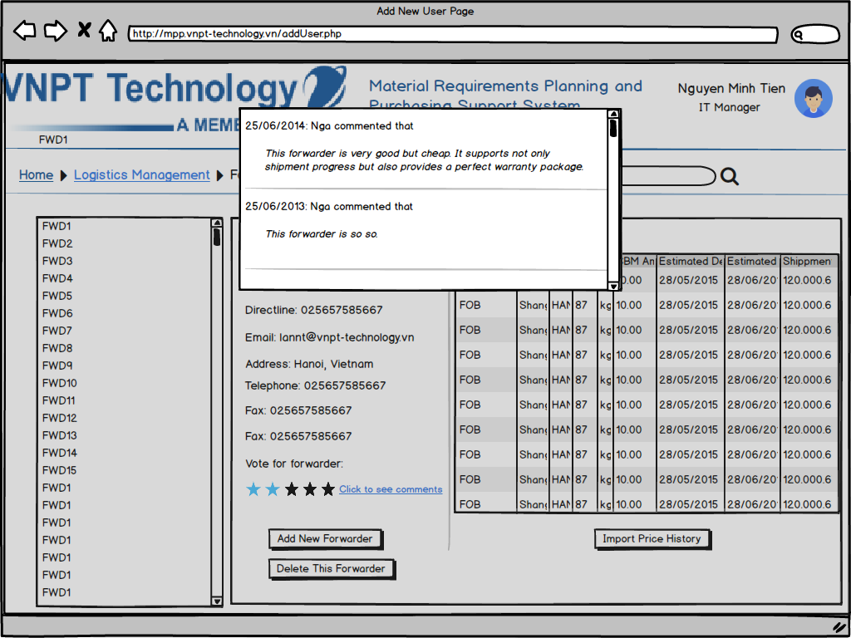

#### FWD Management - Add New Forwarder

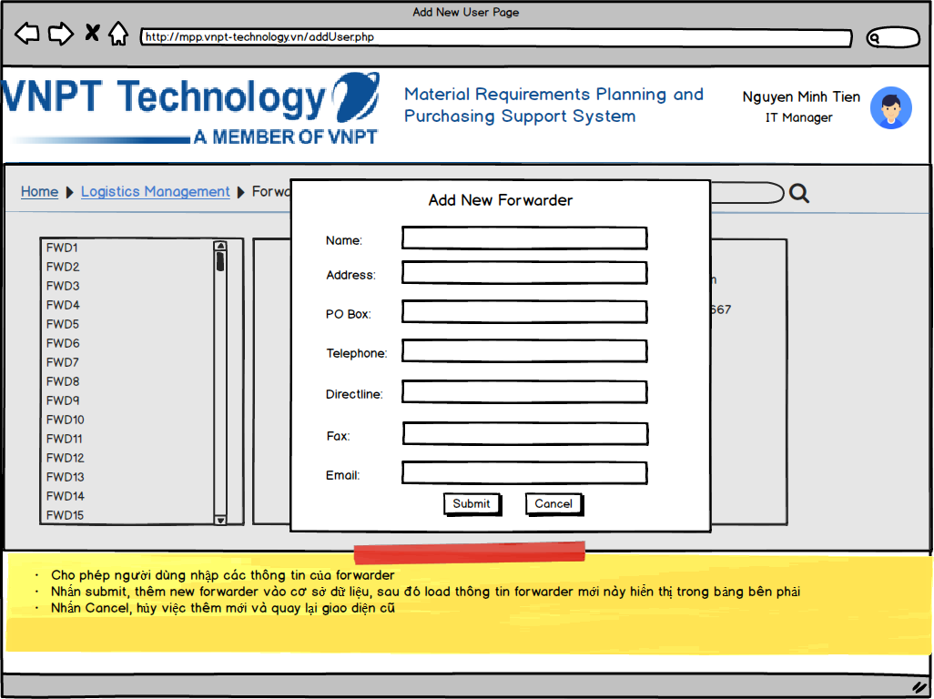

#### Logistics Management - Select FWD

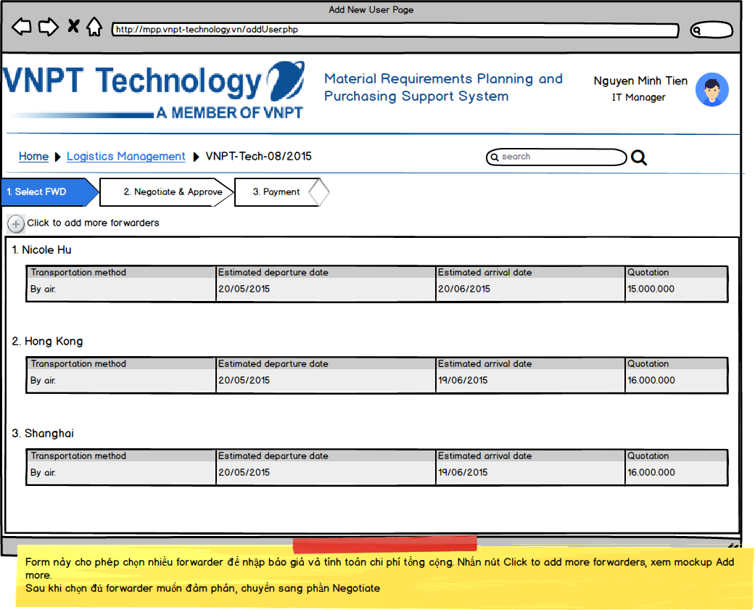

#### Logistics Management - Select FWD - Add more

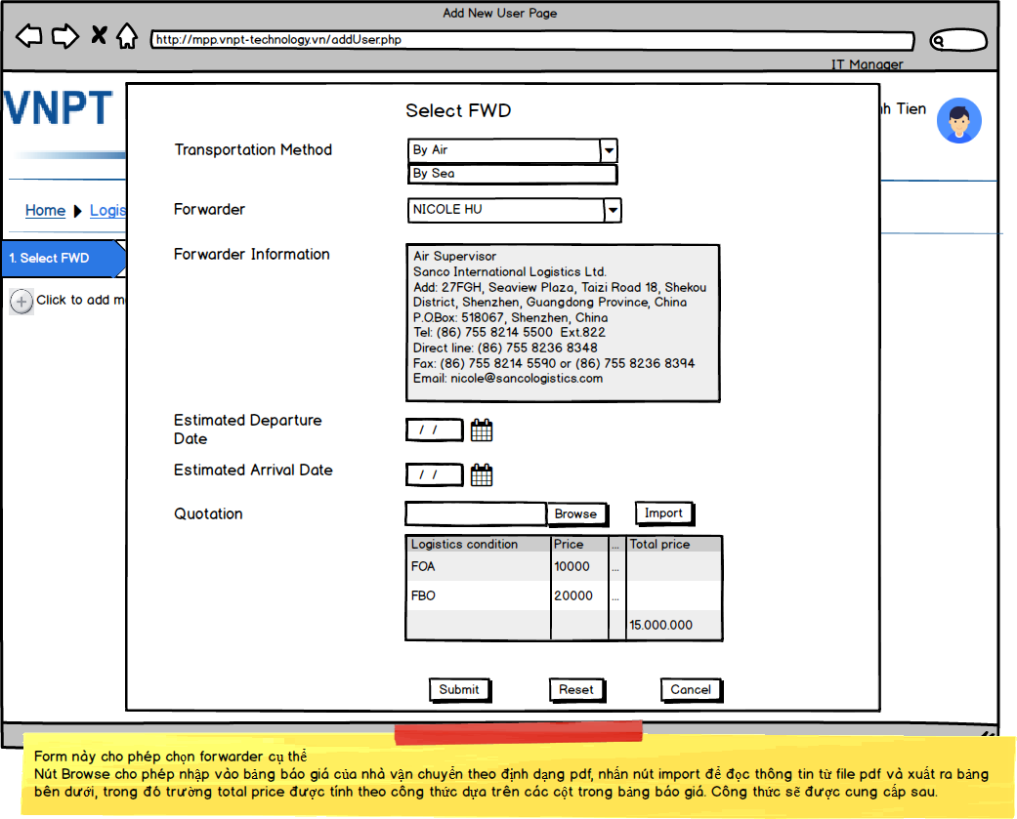

#### Logistics Management - Select FWD - Negotiate&Approve

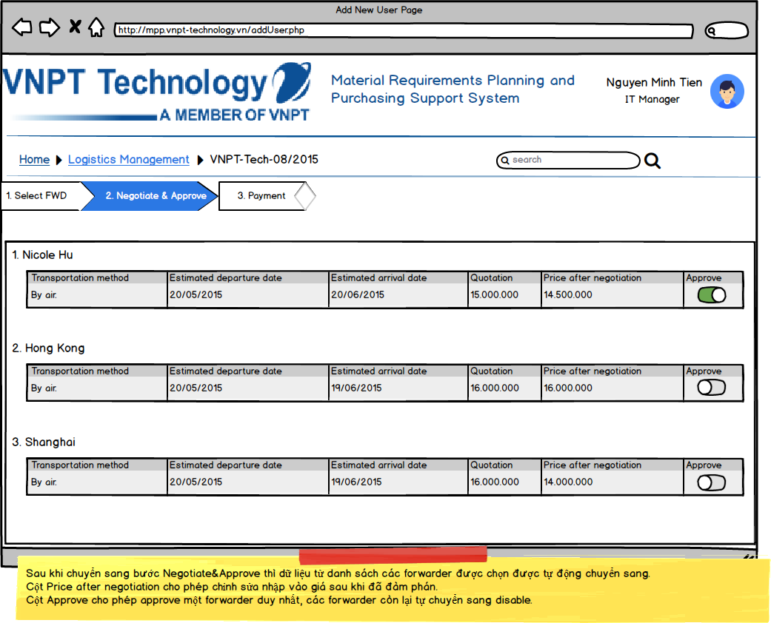

#### Logistics Management - Select FWD - Payment

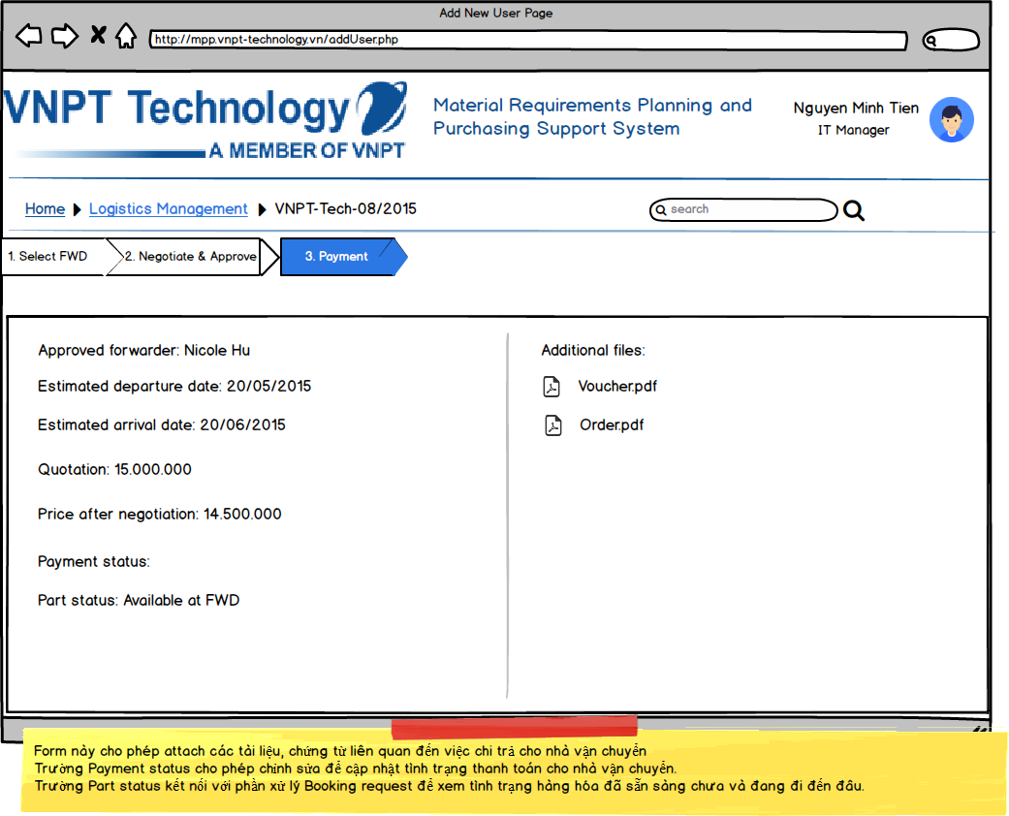

#### Logistics Management - Create Transfer Paper

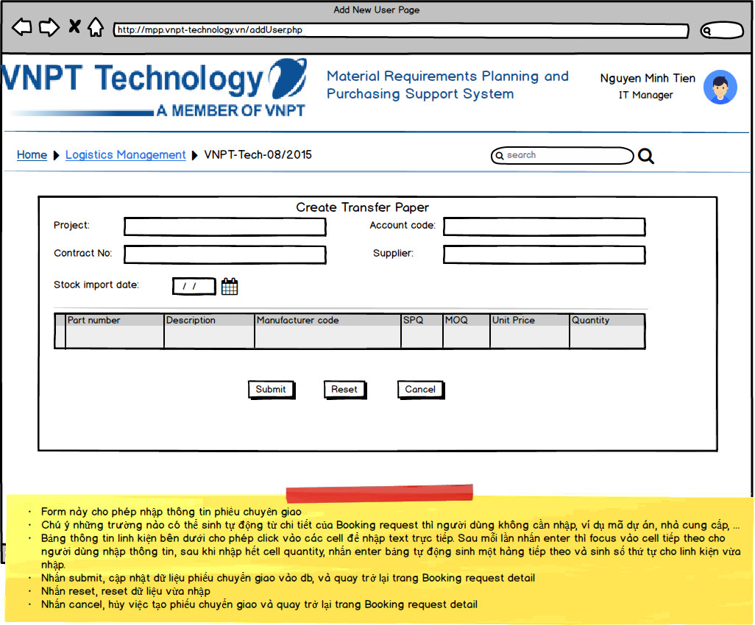

#### Logistics Management - Transfer Paper Detail

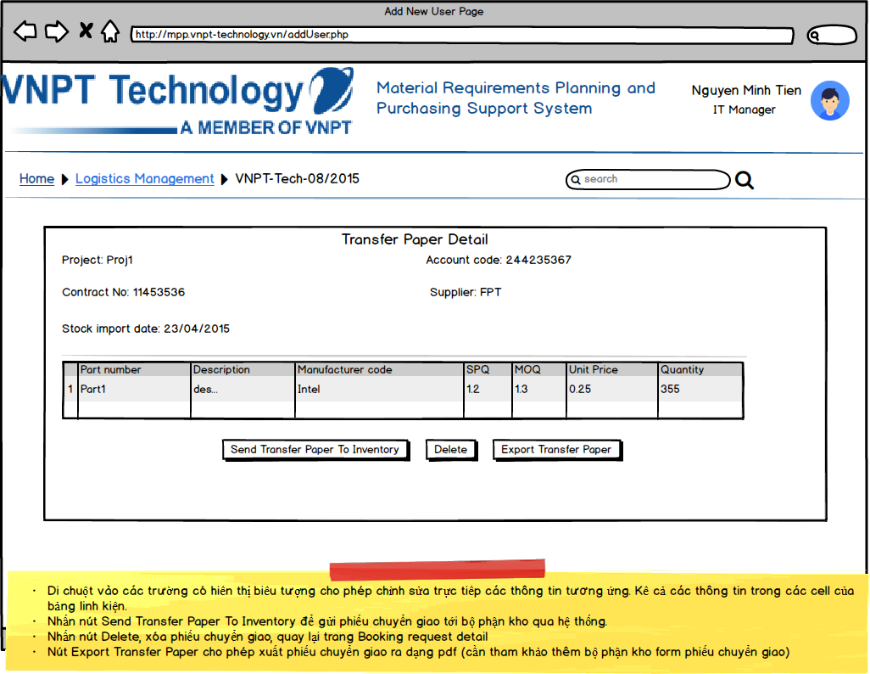

Report Management

* + 1. Mô tả chung

Cung cấp công cụ để SCC có thể báo cáo công việc, kế hoạch tài chính, tiến trình mua hàng theo tuần/tháng cho lãnh đạo. Lãnh đạo có thể nắm bắt được tình trạng công việc được giao, lên kế hoạch tài chính ...

* + 1. Mô tả chức năng

|  |  |  |  |  |
| --- | --- | --- | --- | --- |
| **ID** | **Title** | **Description** | **Role** | **Note** |
| FUNC_REPORT_MNG_01 | Xem danh sách tất cả các thông báo | Người dùng có thể xem được danh sách toàn bộ các báo cáo   * Đầu vào: Người làm báo cáo sẽ tạo các báo cáo theo yêu cầu * Đầu ra: Danh sách tất cả các báo cáo đã được tạo | Manager |  |
| FUNC_REPORT_MNG_02 | Tạo báo cáo | Người dùng có thể tạo báo cáo theo yêu cầu   * **Đầu vào:** Loại báo cáo cần tạo   + Báo cáo tài chính cho 1 kế hoạch mua   + Báo cáo tài chính cho từng sản phẩm trong kế hoạch mua   + Báo cáo tiến độ của từng sản phẩm trong kế hoạch mua tại một thời điểm * **Đầu ra:** Hiển thị chi tiết báo cáo vừa được tạo theo yêu cầu:   + **Báo cáo tài chính cho 1 kế hoạch mua gồm**:     - Tên các sản phẩm     - Mã sản phẩm     - PO Group(đơn hàng đã và đang thực hiện)     - Tổng giá trị các PO cho từng sản phẩm     - Kế hoạch giao hàng     - Tình trạng chung của đơn hàng     - Vấn đề vần hỗ trợ     - Các việc cần phải làm(Actions)   + **Báo cáo tài chính(kế hoạch vốn) cho từng sản phẩm**     - Tên nhà cung cấp     - Số PO     - Ngày tạo PO     - Tổng giá trị PO     - Loại tiền     - Tình trạng ký PO: **Đã ký** hoặc **chưa ký**     - Tình trạng ký DA: **Đã ký** hoặc **chứ ký**     - Điềukhoản thanh toán     - Điều khoản giao hàng     - Ngày giao hàng dự kiến     - Ngày thanh toán dự kiến     - Giá trị thanh toán dự kiến     - Giá trị đã thanh toán đặt cọc     - Giá trị đã thanh toán trước khi giao hàng     - Giá trị đã thanh toán sau khi giao hàng     - Giá trị chưa thanh toán     - Ghi chú   + **Báo cáo tiến độ của từng sản phẩm trong kế hoạch mua tại một thời điêm**     - Tên linh kiên     - Mã link kiện     - Nhà cung cấp     - Ngày giao hàng dự kiến từ VNPT Tech     - Ngày giao hàng dự kiến từ NCC     - Ngày nhận hàng thực tế của NCC     - Số lượng hàng đã nhận     - Ghi chú | Manager |  |
| FUNC_REPORT_MNG_03 | Xuất báo cáo ra file excel | Người dùng có thể xuất nội dung của 1 báo cáo đã được tạo dưới dạng file excel   * **Đầu vào**: Màn hình xem thông tin chi tiết của 1 báo cáo * **Đầu ra:** File excel có đủ nội dung thông tin chi tiết như đầu vào | Manager |  |
| FUNC_REPORT_MNG_04 | Tìm kiếm báo cáo cơ bản | Người dùng có thể tìm kiếm báo cáo theo:   * Tên báo cáo * Theo tên sản phẩm * Theo tên linh kiện   **Đầu vào:** Thông tin tìm kiếm  **Đầu ra:** Hiển thị tất cả các báo cáo tìm kiếm được dưới dạng list |  |  |
| FUNC_REPORT_MNG_05 | Tìm kiếm baó cáo nâng cao | Người dùng có thể tìm kiếm báo cáo nâng cao theo:   * Tuần * Tháng   **Đầu vào:** Thông tin tìm kiếm được input vào  **Đầu ra:** Hiển thị tất cả các bào cáo theo từng tháng/tuần |  |  |
| FUNC_REPORT_MNG_06 | Lọc báo cáo theo từng tiêu chí |  |  |  |
| FUNC_REPORT_MNG_07 | Xóa 1 báo cáo | Người dùng có thể xóa một báo cáo   * Đầu vào: Chọn báo cáo cần xóa * Đầu ra: Báo cáo được xóa khỏi hệ thống |  |  |
| FUNC_REPORT_MNG_08 | Xóa nhiều báo cáo | Người dùng chọn nhiều báo cáo cần xóa một lúc   * Đầu vào: Chọn nhiều báo cáo cần xõ * Đầu ra: Tất cả các báo cáo đã chọn được xóa khỏi hệ thống |  |  |

* + 1. Thiết kế màn hình

#### Danh sách toàn bộ báo cáo

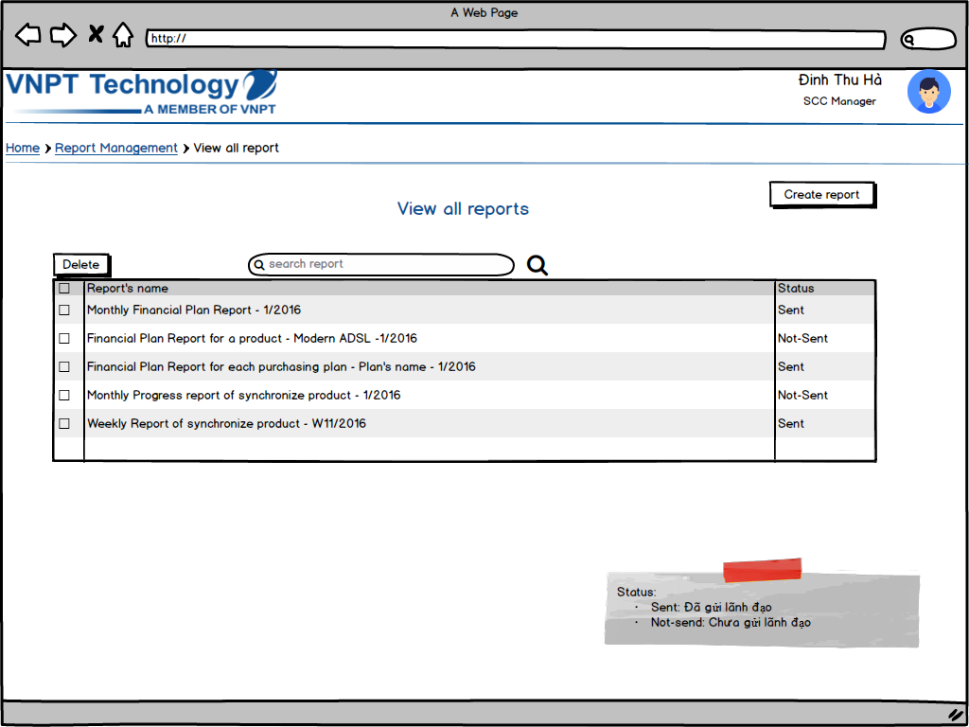

#### Xem chi tiết 1 báo cáo

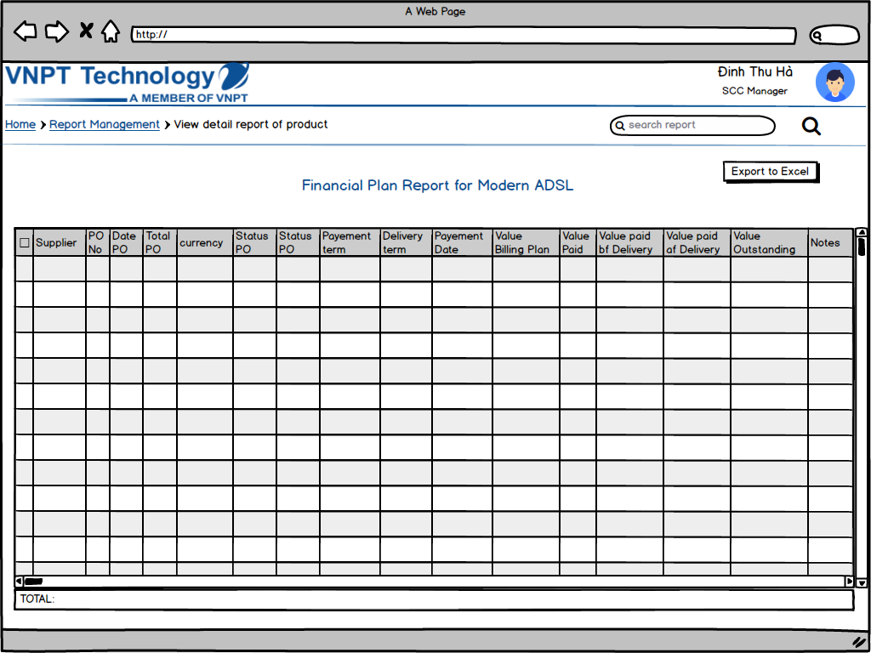

#### Xem thông tin chi tiết của 1 báo cáo

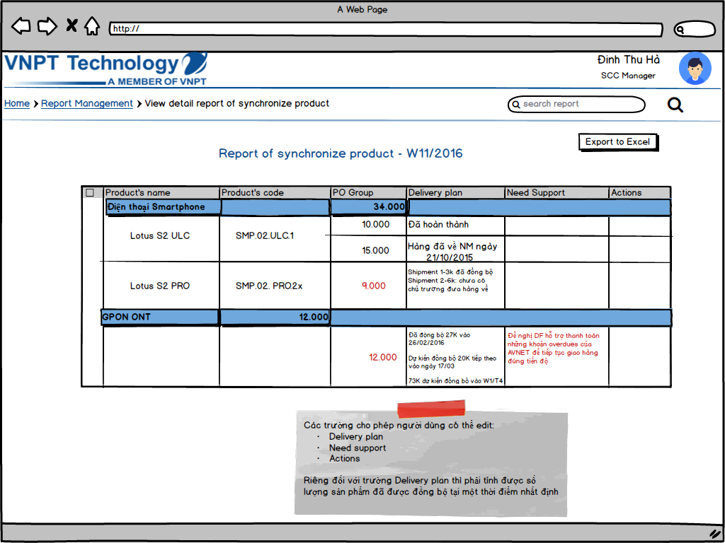

#### Tạo báo cáo

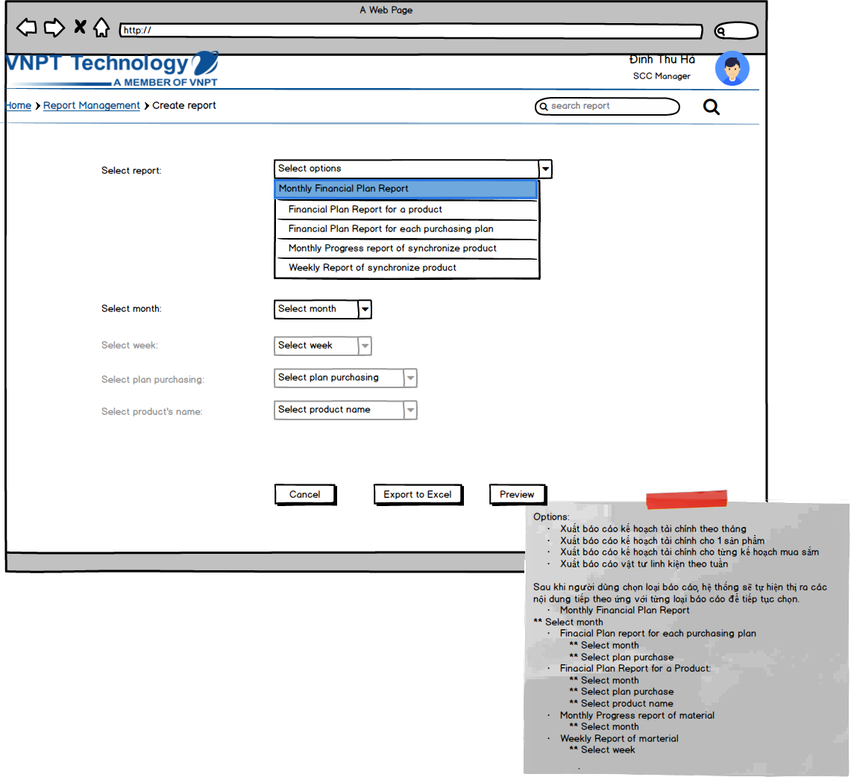

1. THIẾT KẾ CHỨC NĂNG CHO BỘ PHẬN KHO

*Phần này sẽ được cập nhật trong Sprint tiếp theo.*